PONTIFÍCIA UNIVERSIDADE CATÓLICA DE GOIÁS
ESCOLA DE COMUNICAÇÃO SOCIAL
HABILITAÇÃO EM PUBLICIDADE E PROPAGANDA

FREDERICO MARTINS DA CUNHA

PLANO DE COMUNICAÇÃO PARA A EMPRESA WI-WINGS

GOIÂNIA
2021
FREDERICO MARTINS DA CUNHA

PLANO DE COMUNICAÇÃO PARA A EMPRESA WI-WINGS

Trabalho apresentado à disciplina Trabalho de Conclusão do Curso (TCC II), do curso de Publicidade e Propaganda, da Escola de Comunicação, da Pontifícia Universidade Católica de Goiás, como requisito parcial para obtenção do título de Bacharel em Publicidade.
Orientadora: Francielle Felipe Faria de Miranda
.

GOIÂNIA
2021
FREDERICO MARTINS DA CUNHA

PLANO DE COMUNICAÇÃO PARA A EMPRESA WI-WINGS

Trabalho de Conclusão de Curso apresentado à Pontifícia Universidade Católica de Goiás, como requisito parcial para obtenção do título de Bacharel (a) em Publicidade e Propaganda, defendido e aprovado em 8 de junho de 2021, pela seguinte banca examinadora:

________________________________________________
Profª. Francielle Felipe Faria de Miranda (Orientadora)

_________________________________________________
Prof.ª Jullena Normando (Avaliadora)

_________________________________________________
Prof.ª Mariana Capeletti Calaca (Avaliadora)

GOIÂNIA
08/06/2021
AGRADECIMENTOS

Gostaria de agradecer à minha família pelo suporte que me deram durante os dias de dificuldade que enfrentamos no período em que esse trabalho foi produzido; à minha orientadora Francielle pela atenção e paciência dedicada e especialmente à Vitoria Maria, que sempre esteve ao meu lado me apoiando e incentivando.

RESUMO

A evolução da tecnologia se mantém constante e ágil, exigindo que as empresas estejam atentas as mudanças e novidades. Sendo assim, o presente trabalho consiste na elaboração de um plano de comunicação para a empresa Wi-Wings em Goiânia. Uma organização conectada aos avanços tecnológicos referentes a tecnologia da informação. Contudo é importante que uma empresa também saiba se comunicar de forma eficiente e eficaz, conhecendo as necessidades e desejos dos consumidores. Portanto o objetivo deste plano foi propor estratégias de comunicação para ampliar a divulgação dos serviços e da marca Wi-Wings. Primeiramente foi elaborado um briefing para a coleta de dados da empresa. Em seguida, foi realizada uma análise ambiental que permitiu o entendimento das forças, fraquezas, ameaças e oportunidades da empresa. Após essas etapas, foi realizado o plano de comunicação. Sugestões foram citadas para que a empresa aproveite as oportunidades do mercado e torna a Wi-Wings mais conhecida.

Palavras-chaves: Plano de Comunicação. Cisco. TI. Redes. Digital.

ABSTRACT

The evolution of technology remains constant and agile, requiring companies to be aware of changes and innovations. Therefore, the present work consists in the elaboration of a communication plan for the company Wi-Wings in Goiânia. An organization connected to technological advances related to information technology. However, it is important that a company also knows how to communicate efficiently and effectively, knowing the needs and desires of consumers. Therefore, the objective of this plan was to propose communication strategies to expand the dissemination of Wi-Wings services and brand. First, a briefing was prepared for the collection of company data. Then, an environmental analysis was carried out, which allowed the understanding of the company's strengths, weaknesses, threats and opportunities. After these steps, the communication plan was carried out. Suggestions were mentioned for the company to take advantage of market opportunities and make Wi-Wings better known.

Keywords: Communication. Cisco. IT. Networks. Digital.

LISTA DE TABELA

Tabela 1: Cronograma Wi-Wings 18
Tabela 2: Análise de concorrência 22
Tabela 3: Análise SWOT 28
Tabela 4: Cronograma de postagens sem anais 35
Tabela 5: Perfil Editorial 40
Tabela 6: Cronograma de veiculação 68
Tabela 7: Tática de veiculação 68
Tabela 8: Métodos de análise de indicadores 68
Tabela 9: Avaliação e controle 71

LISTA DE IMAGENS

Imagem 1: Persona Wi-Wings 16
Imagem 2: Buyer Persona 40
Imagem 3: Landing Page 43
Imagem 4: Landing Page 44
Imagem 5: Landing Page 44
Imagem 6: Landing Page 45
Imagem 7: Landing Page 45
Imagem 8: Landing Page 46
Imagem 9: Post LGPD 47
Imagem 10: Post mercado de T.I 48
Imagem 12: Post curso CCNA 49
Imagem 13: Stories semanais 50
Imagem 14: Real Time Marketing 51
Imagem 15: Real Time Marketing 51
Imagem 16: Real Time Marketing 52
Imagem 17: Real Time Marketing 52
Imagem 18: Real Time Marketing 53
Imagem 19: E-mail de cupom para cadastrados que não finalizaram compra 54
Imagem 20: E-mail lembrando clientes sobre seus cupons ainda ativos 54
Imagem 21: E-mail lembrando usuários sobre produtos visitados e não comprados 55
Imagem 22: E-mail agradecendo a compra e a preferencia 55
Imagem 23: E-mail convite para aulas, sorteios e eventos 56
Imagem 24: E-mail convite para aulas, sorteios e eventos 56
Imagem 25: E-mail de confirmação para participantes 57
Imagem 26: Post de divulgação do evento 57
Imagem 27: Banner Palestra Off 58
Imagem 28: Google Ads Banner 300x600 59
Imagem 29: Google Ads Banner 320x100 59
Imagem 30: Google Ads Banner 300x250 60
Imagem 31: Google Ads Banner 250x250 60
Imagem 32: Google Ads Banner 160x600 61
Imagem 33: Google Ads Banner 120x600 62
Imagem 34: Google Ads Banner 300x600 63
Imagem 35: Google Ads Banner 300x600 64

SUMÁRIO

1. BRIEFING 12
1.1. Conceitos e tipos de Briefing 12
1.2. Briefing do cliente 14
2. ANÁLISE AMBIENTAL 19
2.1. Ambiente interno 19
2.2. Ambiente externo 20
2.2.1. Microambiente 20
2.2.2. Macroambiente 23
2.3. Análise SWOT 28
2.4. Diagnóstico de comunicação 29
3. PLANO DE COMUNICAÇÃO 30
3.1. Objetivo 30
3.2. Público-alvo 30
3.3. posicionamento de marca 31
3.4. Estratégia e tática 32
3.4.1. Marketing digital 32
3.4.2. Presença Digital 32
3.4.3. Landing Page 33
3.4.4. Inbound Marketing 34
3.4.5. Aulas expositivas de degustação 35
3.4.6. Palestras e ações em faculdades 36
3.4.7. E-mail marketing 37
3.4.8. Google AdWords 38
3.5. Criação 39
3.5.1. Buyer persona 39
3.5.2. Perfil editorial da marca 40
3.5.3. Conceito de criação das peças 41
3.5.4. Presença digital 42
3.6. Planejamento de mídia 64
3.6.1. Objetivo de mídia 65
3.6.2. Estratégia de mídia 65
3.6.3. Táticas 66
3.6.4. Cronograma de veiculação 67
3.6.5. Tática de veiculação 68
3.6.6. Métodos de análise de indicadores 68
3.7. Sistemas de avaliação e controle 71
3.8. Cronograma de veiculação e investimento 72
CONSIDERAÇÕES FINAIS 74
REFERÊNCIAS BIBLIOGRÁFICAS 75
APÊNCIDE 78

BRIEFING

Conceitos e tipos de Briefing

Segundo Marcelo Públio (2013, p. 33) o briefing é o documento que informa do ponto de vista do anunciante: seu mercado, seus concorrentes, seu produto/serviço, sua marca e seu público-alvo, além de indicar seu problema.
Para Márcelia Lupetti (2000, p. 50) o briefing deve conter todas as informações precisas e relevantes ao produto, à empresa, à concorrência e ao mercado.
Enquanto Roberto Corrêa (2008, p. 106) afirma que o documento de briefing é uma ferramenta de trabalho de grande importância para a elaboração de uma campanha de propaganda, de promoção, de relações públicas, de marketing direto ou qualquer outra modalidade.
Portanto, o briefing é o conjunto de dados do cliente que são relevantes para o embasamento de alguma estratégia de comunicação. A partir dele será possível identificar oportunidades e soluções para o cliente.
Segundo Sampaio (1995, p. 284) um bom briefing deve ser tão curto quanto possível, mas tão longo quanto necessário. Em outras palavras, o briefing deve conter todas as informações relevante e nenhuma que não seja.
Publio (2013, p. 37) afirma que ele deve aparecer um pouco no macroambiente e um pouco no microambiente. Deve também ditar descrição da missão, visão e valores da empresa bem como sua área de atuação e suas pretensões. Dessa forma, ele também funciona como linha guia para o desenvolvimento dos objetivos e estratégias.”
O mesmo autor também diz que o briefing deve deixar claro qual é o perfil da empresa, qual é o seu portfólio de produtos, qual a sua área de atuação, quais suas estratégias de marketing estão sendo utilizadas, quais já foram testadas, quais já são as dificuldades que a empresa está enfrentando etc.
É importante também que o briefing apresente a verba que o anunciante pretende investir na comunicação, pois isso facilita enormemente a descrição do objetivo, além de indicar qual será o tamanho da campanha apropriada ao cliente.
Segundo Corrêa (2008), o modelo de briefing contém os tópicos necessários para organizar as informações que são importantes para a correta determinação das estratégias de comunicação, de criação e de mídia.
Portanto, o briefing é como um resumo, um conjunto de informações que são sobre o cliente que serão usadas para solucionar o problema da empresa. Por isso é importante conhecer diferentes modelos de briefing a fim de entender quais os dados que deverão necessários para solucionar o problema do cliente.
Logo abaixo, seguem dois modelos de briefing:

- Modelo de briefing 1 - modelo “B” de briefing do livro “Planejamento de Propaganda”, autor Roberto Corrêa (2008, p.90)
Modelo “B” de Briefing
1. Situação de mercado
2. Dados do produto ou
3. Comparação do produto/ serviço x concorrência
4. Objetivos de marketing
5. Posicionamento
6. Público-alvo e localização
7. Problema de comunicação
8. Objetivos de comunicação
9. Tom da campanha
10. Obrigatoriedade de comunicação
11. Verba de comunicação
12. Cronograma

- Modelo de briefing 2 - modelo completo de briefing do livro “Como Planejar e Executar uma Campanha de Propaganda”, autor Marcelo Abilio Públio (2008, p. 40)
- Organização:
- Dados sobre o produto/serviço
- Mercado
- Concorrência
- Pesquisas
- Consumidores
- Objetivos
- Estratégia básica
- Verba

Briefing do cliente

O modelo que será seguido é o apresentado na obra “Planejamento de Propaganda” de Roberto Corrêa, publicado em 2008. Este modelo foi escolhido por ser conciso, eficiente, e maleável, atendendo bem os tópicos necessários para a coleta de informações mais apropriadas para a compreensão do cliente e de seu problema.

- Apresentação

Razão social: Marissol Martins Barros
Nome fantasia: Wi-Wings
CNPJ: 36.771.919/0001-26
Serviço/Ramo de atuação: Treinamento, consultoria e serviços na área de redes e segurança da informação.
Presidente da Empresa: Marissol Martins Barros
Sócios: Não possui
Endereço: Rua 59, Nº 474, Jardim Goiás, Goiânia-GO
Telefone: (62) 99607-5746
WhatsApp: (62) 99607-5746
E-mail: marissolb@gmail.com
Segmento: Educação
Site: wiwings.com.br
Redes Sociais: Instagram: @wiwingsconexoes

- Produto e Serviço

A Wi-Wings oferece cursos e treinamentos para profissionais da área de TI com foco em performance de redes de computadores, wireless e segurança da informação. Um dos cursos tem como objetivo capacitar profissionais para que consigam adquirir o Cisco Certified Network Associate Routing and Switching ou CCNA, certificação do fabricante Cisco, o qual busca validar a capacidade do profissional para instalar, configurar, operar e solucionar problemas em redes de tamanho médio compostas por Roteadores e Switches, incluindo a implementação e verificação de conexões para sites ou unidades remotas conectadas via uma rede WAN.
Além dos cursos a empresa também oferece consultorias em gestão de TI e segurança., atualmente a empresa oferta apenas o curso de Certificação Cisco CCNA. As primeiras aulas foram ministradas em janeiro deste ano (2020), possui o valor de 3.600 R$ e duração de 4 meses.

- Histórico da empresa

A professora Marissol Martins atua a mais de 10 anos na área de redes, lecionando em faculdades como Universidade Salgado de Oliveira e SENAC. Em 2020 decidiu fundar sua empresa pois percebeu a inexistência de cursos específicos voltados para a área de TI, e assim surgiu a Wi-Wings. O nome da empresa foi inspirado dos termos “Wifi”, que remete a conexões e internet, e “wings” que traduzido do inglês significa “asas”, um símbolo que representa a leveza e o poder de voar.

- Mercado de atuação

A empresa atua na cidade de Goiânia.

- Situação de mercado

A empresa se encontra em um mercado promissor, em vista que a tecnologia da informação evolui cada vez mais e os profissionais da área precisam se atualizar e se preparar para o mercado. Em Goiânia não há concorrentes devido ao conteúdo dos cursos ofertados ser bem filtrado, nem mesmo sendo ensinado em faculdades e universidades. Por ser recentemente fundada a marca ainda não possui um verdadeiro destaque, mas apresenta grandes chances de prosperidade.

- Objetivos de marketing

A meta da empresa é duplicar a quantidade de cursos, ofertando 4 turmas no próximo semestre. Além disso, pretende-se buscar a participação em 2 eventos do ramo.

- Posicionamento

A empresa busca se mostrar parceira do avanço tecnológico, auxiliando na distribuição de uma informação relevante e de difícil acesso.

- Público-alvo e localização

O público a se alcançar são estudantes e profissionais que atuam na área de TI, bem como empresas que buscam treinar seus colaboradores. São homens de idade entre 20 e 45 anos, residentes em Goiânia, que buscam a certificação e o conhecimento de conteúdos não ofertados no mercado, porém presentes no meio profissional.

Imagem 1: Persona Wi-Wings
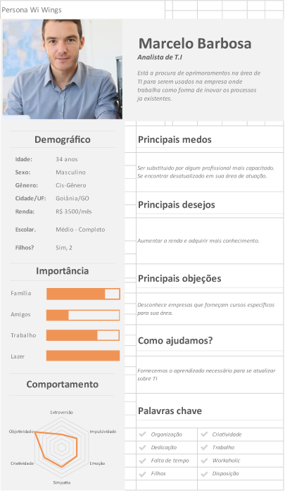

- Problema de comunicação

A comunicação da empresa é pobre, pois sua divulgação se dá apenas através do marketing boca a boca realizado por parentes, amigos e professores que atuam na área de TI. Falta uma comunicação que atinja os públicos da empresa e informe-os de maneira clara e estratégica os serviços prestados pela empresa.

- Objetivos de comunicação

O objetivo de comunicação é tornar a Wi-Wings uma empresa conhecida em seu mercado de forma que seus públicos tenham total ciência dos serviços prestados pela empresa.

- Tom da campanha

A campanha será trabalhada em um tom sério e de informação, buscando alcançar seus públicos e despertar neles o interesse e a curiosidade pelos serviços que a empresa oferece.

- Obrigatoriedade de comunicação

Como a empresa ainda não possui um manual de comunicação a proprietária exige apenas a presença do logo em documentos oficiais.

- Verba de comunicação

A empresa disponibilizará o valor de R$3000,00 (três mil reais) para seis meses de campanha.

- Cronograma

Tabela 1: Cronograma Wi-Wings
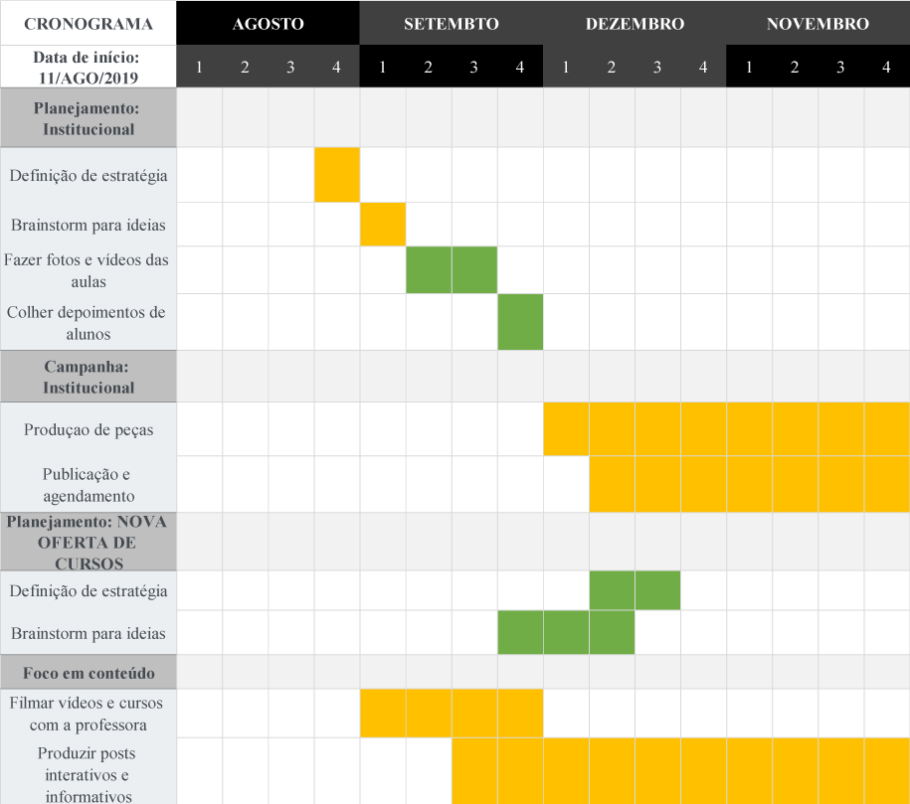

Análise Ambiental

Ambiente interno

A análise do ambiente interno, segundo Maximiano (2000, p. 217), é definida como “a identificação de pontos fortes e fracos dentro da organização”. Esses estudos são efetivados a partir das áreas funcionais de uma organização. Desta forma, a análise do ambiente interno consiste em entender as funções desempenhadas entre funcionários a fim de destacar seus pontos fortes e fracos.
Portanto, o ambiente interno consiste em tudo aquilo que ocorre internamente na empresa. Na sequência apresenta-se a análise interna da Wi-Wings:

- Produto e Serviço

A Wi-Wings oferece cursos e treinamentos para profissionais da área de TI com foco em performance de redes de computadores, wireless e segurança da informação. Um dos cursos tem como objetivo capacitar profissionais para que consigam adquirir o Cisco Certified Network Associate Routing and Switching ou CCNA, certificação do fabricante Cisco, o qual busca validar a capacidade do profissional para instalar, configurar, operar e solucionar problemas em redes de tamanho médio compostas por Roteadores e Switches, incluindo a implementação e verificação de conexões para sites ou unidades remotas conectadas via uma rede WAN.
Além dos cursos a empresa também oferece consultorias em gestão de TI e segurança., atualmente a empresa oferta apenas o curso de Certificação Cisco CCNA. As primeiras aulas foram ministradas em janeiro deste ano (2020), possui o valor de 3.600 R$ e duração de 4 meses.

- Financeiro

A empresa disponibilizará o valor de R$3000,00 (três mil reais) para seis meses de campanha.

Ambiente externo

De acordo com Cordioli:
Com base na metodologia de planejamento estratégico de Fischmann e Almeida (1991), a análise de ambiente representa a etapa mais importante do processo de elaboração do plano estratégico. Nessa análise, busca-se o aperfeiçoamento de processos e a eficácia organizacional por meio da identificação de oportunidades e ameaças, em que se aproveitam as oportunidades e se evitam as ameaças. (CORDIOLI, 2012, p.72)
Predebon (2004, p.67) explica que a análise da situação sintetiza as principais informações sobre o produto e a empresa do contratante e dos concorrentes. O autor afirma que “assim, é possível comparar no que somos melhores ou piores em relação aos concorrentes, sempre tendo como principal parâmetro o que o consumidor realmente pensa e espera de nós.
Lupetti (2008, p. 34) reforça, afirmando que “a análise ambiental auxilia a identificação dos riscos e das oportunidades que possam influenciar na capacidade de a organização atingir seus objetivos.”

Microambiente

De acordo com Publio (2008, p.85) a análise do microambiente foca no comportamento e relacionamento da empresa com relação aos fornecedores e distribuidores e a essência do microambiente consiste em dissecar o setor onde a empresa está inserida., ou seja, conhecer e entender como funciona sua empresa, as empresas que lhe competem e como funcionam os relacionamentos com outras indústrias e setores.
Publio (2008, p.89) ainda conclui que “para a análise completa do microambiente de uma organização, deve-se analisar linearmente: seus fornecedores e seus distribuidores (ou intermediários do mercado), fazer uma análise paralela em seus congêneres (ou concorrentes) e uma análise transversal em seus públicos de relacionamento.”
Segundo Cobra (2015), o microambiente empresarial é constituído por variáveis internas, as quais a organização consegue controlar, como a produção, o comercial, o financeiro, os recursos humanos e as estratégias de marketing. Além disso, apresenta também variáveis externas, aquelas que são incontroláveis, como a concorrência, os potenciais clientes, a política interna do negócio, os fornecedores e os prestadores de serviços. Tais variáveis influenciam a maneira como a organização funciona diante do mercado.
Arianne Guazzelli (2018) explica uma visão do ambiente da empresa baseada em recursos, sendo eles ativos, capacidades e competências essenciais. Segundo a autora, os ativos são os meios que a empresa possui e necessita para praticar seus processos. Já as capacidades são os conhecimentos e habilidades individuais e coletivas disponíveis na instituição. E por fim as competências sociais, aquilo que a empresa executa melhor do que os concorrentes de maneira que se torne uma vantagem.
Lupetti (2008 p.39) caracteriza essa analise como ambiente competitivo e afirma que ela “visa descobrir o que os concorrentes estão fazendo e prever o que eles podem fazer no futuro”.
Compreende-se então que essa análise mapeia ações e relacionamentos entre sua empresa, seus concorrentes e fornecedores, em busca de informações que possam apresentar oportunidades e ameaças.

- O setor de atuação da empresa

A empresa atua no setor de ensino e capacitação de profissionais que buscam melhorar suas habilidades em redes de computadores, para melhor se posicionarem dentro de um mercado que não para de crescer. O atual cenário de isolamento social tem obrigado empresas a contratar profissionais da área de TI para garantir o funcionamento e a segurança da comunicação e da troca de dados corporativos. A demanda por estes profissionais aumentará quando a Lei de Proteção de Dados chegar em agosto, obrigando muitas empresas a garantir a segurança dos dados coletados de seus clientes. Para estas empresas, a Wi-Wings também oferecerá serviços de consultoria para que a empresa esteja em conformidade com a lei.
A grande demanda de profissionais da área durante o atual período de isolamento social. Como a CISCO é referência mundial neste meio, seus certificados são bastante almejados, pois comprovam a competência do profissional, permitindo melhores oportunidades no mercado.

- Análise comparativa da concorrência

De acordo com Correa (2008, p. 130) uma das formas de fazer essa análise é comparar o produto/ serviço com a atuação da concorrência no mercado, considerando sob o ângulo dos 4 Ps.
Publio (2008, p.96) reforça a importância desta análise para entender o comportamento do mercado: como as empresas trabalham a distribuição, a comunicação, os preços, como reagem ao comportamento do consumidor, quais são as principais estratégias de marketing, como é o histórico de comunicação do setor e como está o nível de concentração.

Tabela 2: Análise de concorrência
 | Wi-Wings | Terravista Consultoria | SENAI GO
Produtos/ serviços oferecidos | Consultoria, treinamento e capacitação de profissionais da área de redes, wireless e segurança da informação. | Consultoria em Gestão de TI & Segurança | Habilitação profissional de Técnico em Redes de Computadores
Preço | Preço médio.  Aceita dinheiro e transferências |  | Formas de pagamento: boleto e cartão
Praça | Sala alugada no setor Bueno, contendo garagem de fácil acesso, salas climatizadas e capacidade para 15 alunos. | Sala localizada em Goiânia no Jardim Europa | Ensino a distância.
Promoção | Comunicação boca a boca e divulgação de professores atuantes na área. Divulgação por parte da proprietária que é conhecida no meio | Mídias sociais como Facebook, Instagram e LinkedIn, anúncios em sites de divulgação de serviços e através do site. O conteúdo presente nas redes é bem produzido porem possuem poucos seguidores e interações. | Mídias sociais como Facebook, Instagram e LinkedIn, anúncios em jornais e revistas impressos e digitais, e através do site. Muitos seguidores porem pouca interação e feed poluído.

- Demais públicos estratégicos da organização

Segundo Publio (2008, p. 104) os públicos estratégicos da empresa se dividem em três outros públicos, o interno, o externo e os provedores. No público interno estão presentes os familiares da proprietária e os amigos que auxiliam na divulgação da empresa.
Como público externo se compreende empresas que fazem o uso e o armazenamento de dados, profissionais de TI, professores universitários e faculdades que ofertam cursos na área de TI, bem como os clientes atuais da empresa. A empresa também oferece o curso preparatório para a prova CCNA Cisco conta com a divulgação da empresa no site da Cisco, como uma das academias habilitadas a ofertar o curso.

Macroambiente

De acordo com Publio (2008 p. 57) “Macroambiente é o conjunto de forças e tendências que definem as oportunidades e apresentam ameaças à organização. Forças incontroláveis que a empresa deve monitorar e responder a elas sempre que necessário.”
Tavares (1991, p. 99), explica que “no nível externo da organização estão as variáveis macro ambientais, o seu ambiente operacional e seu ambiente-tarefa”. As suas mudanças acontecem de forma arbitrária, mas a maioria pode ser antecipada, já que são vários os sinais que antecedem as suas movimentações.
Segundo Publio (2008, p.61), por serem muitos tópicos no macroambiente, é recomendável dividi-los em grupos, cujos temas se interligam. O autor afirma que “Pode ser dividido em diversos ambiente menores, mas é importante que o planejador tenha em mente que esses ambientes não são isolados, eles se inter-relacionam constantemente”.
De acordo com os autores, os tópicos do macroambiente comumente analisados são: ambiente físico, ambiente demográfico, ambiente natural, ambiente demográfico, político, econômico, legislativo, tecnológico, cultural e social.
Os ambientes físico e geográfico referem-se ao local onde acontece o ponto de contato entre o público e a empresa, serviço ou produto. O ambiente político refere-se às políticas governamentais que possam interferir diretamente nas atividades da empresa. O ambiente legislativo trata dos aspectos legais que regem a atuação da organização. Já o ambiente econômico considera a capacidade produtiva do país, vinculado a tudo que seja ligado à produção e consumo de bens.
Para Públio (2008), o ambiente tecnológico é bastante relevante por conta, principalmente, do avanço da tecnologia da informação pela qual o mundo está passando. É neste ambiente que se analisa as tecnologias que podem auxiliar na tomada de decisões, facilitar processos e sistemas.
Os dois últimos ambientes, social e cultural, costumam ser agrupados no ambiente sociocultural. Nesse ambiente é possível analisar as ideias e conceitos da sociedade como padrões de comportamento, reivindicações etc.
É de extrema importância, no processo de análise, a interação entre elas para a composição de informações a respeito do macroambiente que indicaram oportunidades e ameaças ao gestor público.
A análise macro ambiental deve ter o máximo de informações coletadas, para não deixar de lado elementos que interfiram negativamente na execução e implementação do plano. Por outro lado, para que não tenhamos um número excessivo de informações, o que pode atrapalhar a análise, devemos classificar as respostas da análise macro ambiental, de forma que as mais pertinentes ao planejamento sejam priorizadas.
As variáveis dos ambientes físico, geográfico e natural, pouco interferem na área de atuação da empresa, com exceção dos períodos de chuvas que podem ocasionar quedas de energia e dificultar a ida dos alunos ao ambiente das aulas.

- Ambiente Demográfico

População de Goiânia no último senso (2010): 1.302.001 habitantes.
Salário médio mensal dos trabalhadores formais: 3,2 salários mínimos.
População ocupada: 46,1 %
Índice de Desenvolvimento Humano Municipal (IDHM) (2010): 0,799
Fundamental incompleto e analfabeto: 4%
Fundamental incompleto e alfabetizado: 27,8%
Fundamental completo e médio incompleto: 15.8%
Médio completo e superior incompleto: 31.7%
Superior completo: 20.7%

- Ambiente Político e Legislativo

De acordo com a Lei n. º10325/2019, o “Programa Goiânia Tecnológica”, destinado a incentivar a pesquisa e o desenvolvimento científico e tecnológico das empresas prestadoras de serviços estabelecidas no Município de Goiânia. Além dos investimentos em pesquisa e no desenvolvimento científico e tecnológico, as empresas prestadoras de serviços, estabelecidas no Município de Goiânia, que investirem em educação, cultura, saúde, esporte e lazer para os empregados e seus familiares terão os mesmos incentivos concedidos pela presente Lei.
A Lei n. º 8.402/2006, institui o Programa Goiânia Digital é um programa de desenvolvimento econômico que visa destacar Goiânia entre os mais importantes centros de Tecnologia de Informação do país. A meta é consolidar a cidade como referência de formação de mão-de-obra qualificada, desenvolvimento tecnológico e negócios da economia digital.
Para alcançar o objetivo o projeto promove a redução de 60% sobre o imposto sobre serviços ligados a implantação de indústria de software. Este programa também promoverá capacitação empresarial e profissional, incentivos para desenvolvimento de programas sociais e para a preservação do patrimônio histórico.
Após o decreto n. º 9.461/19, a área de Tecnologia da Informação do Estado de Goiás teve suas competências ampliadas para padronizar processos e estruturar as operações comuns a toda a administração pública. A lei n. º 8934/2010, institui no âmbito do Município de Goiânia o regime jurídico diferenciado, simplificado e favorecido a ser dispensado à Microempresa (ME), à Empresa de Pequeno Porte e ao Microempreendedor Individual (MEI), em conformidade com as normas estabelecidas na Lei Complementar Nacional n.º 123/2006 e suas alterações, e dá outras providências.

- Ambiente econômico

Segundo o site Salário.com estas são as médias salariais de alguns dos cargos da área de TI – Tecnologia da Informação :
- Gerente de Segurança de Tecnologia da Informação – Média salarial: 12.793,16
- Técnico em Programação de Computador – Média salarial: 3.997,63
- Gerente de Suporte Técnico de Tecnologia da Informação – Média salarial: 7.117,84
- Analista de Desenvolvimento de Sistemas – Média salarial: 5.623,98
- Consultor de Tecnologia da Informação – Média salarial: 5.623,98
De acordo com a Revista Exame dados científicos apontam que o cenário mundial só se reestabelecerá quando uma vacina for criada, o que nos leva a concluir que a demanda pelo home office continuará alta, logo por estes profissionais .
Dentre os profissionais da TI, 6 deles estão sendo mais demandados. São eles:
- Analista de Suporte e Service Desk
- Analista de Cibersegurança
- Analista ou Especialista de Infraestrutura e Redes
- Especialista em Cloud
- Líder em Ciência de Dados
- Líder de Cibersegurança

- Ambiente tecnológico

Segundo a Frost & Sullivan (2017), o Brasil é líder na América Latina no uso de Big Data analytics (BDA), com fatia de 46,8% do mercado. Essa transformação digital atrai empresas que percebem a relevância do uso das BDA para alcançar soluções inovadoras. Logo vemos o aumento da demandada por profissionais especializados na área.
Durante a Tecnopuc ocorrida em 2019, o CEO da Advance Consulting, Dagoberto Hajjar afirmou que o setor de TI deverá crescer 20% em 2020.
Diante do cenário da frequente obsolescência de equipamentos surgiu a Tecnologia da informação Verde, ou TI Verde. A ideia por trás desse conceito é de economizar os recursos e/ou reduzir os gastos de energia causados pelos equipamentos eletrônicos. Seja durante a fabricação ou enquanto estão em uso.
Para as grandes empresas, aderir o TI Verde além de ajudar a cuidar do meio ambiente, também pode ter um peso mais estratégico. Isso porque é outra forma de valorizar seus produtos e serviços. Isso porque, ao aderir a essa prática, é possível obter, inclusive, certificações internacionais, por exemplo, o OS 14001.
O OS 14001 é um Sistema de Gestão Ambiental que permite que uma organização desenvolva uma estrutura para a proteção do meio ambiente. Sendo assim, esse investimento em TI Verde se torna um diferencial para os clientes/consumidores. Isso é ótimo, pois, além de eles estarem cada vez mais procurando empresas sustentáveis engajadas com essa causa, esta preocupação é um forte atrativo de mídia.

- Ambiente cultural

A área de TI muitas vezes auxilia na permanência das pessoas no lar devido sal capacidade em gerar serviços remotos. Estes serviços se tornaram bastante necessários após o início da pandemia do novo coronavírus.
De acordo com Georjes J. Bruel, redator do site Transformação Digital (2018) as tecnologias são capazes de transformar o contexto cultural de diferentes formas como por exemplo na forma de consumir músicas, jornais e livros, que se tornam mais acessíveis e barateados no meio tecnológico. Da mesma maneira que estes conteúdos se tornaram de fácil acesso, a TI também conseguiu mantê-los seguros no meio digital.
De acordo com Luis Carlos dos Anjos em matéria para o site Convergência Digital, muitas empresas estão preferindo partir para a nuvem, ao invés de atualizar seus parques de TI em fase de obsolescência, ou de investir na expansão de infraestrutura em casa
Segundo Deloitte, da revista Valor (2020) a atual pandemia vem alterando a relevância da TI em garantir o acesso remoto, bem como o uso de ferramentas colaborativas. Além da capacidade de lidar com a cibe cibersegurança.
De acordo com o site Impacta, a transformação digital alterou a produtividade no mundo corporativo, obrigando os profissionais a se adaptarem as mudanças no escritório. Os ambientes agora contam com atividades automatizadas, que facilitam os processos e permite grandes oportunidades, como o surgimento desenfreado de lojas online.

Análise SWOT

Tabela 3: Análise SWOT
Forças  - Professora com grande experiencia na área de redes, wireless e segurança da informação.  - Proprietária conhecida no meio da educação.  - Uma das poucas empresas que ofertam curso específicos na área de TI em Goiás. | Fraquezas  - Pouca capacidade de atendimento de alunos  - Desconhecimento por parte do público  - Ainda não possui uma comunicação planejada.  - Apenas uma professora lecionando.
Oportunidades  - Oferta de consultorias a partir vigência da Lei Geral de Proteção de Dados.  - Maior demanda por profissionais qualificados na área de TI. | Ameaças  - Surgimento de novas empresas atuantes no mesmo tipo de mercado, devido a demanda por cursos capacitastes na área.

Diagnóstico de comunicação

O desconhecimento da empresa por parte do público, se dá devido sua recém entrada no mercado e sua falta de uma comunicação planejada. Por enquanto a divulgação da empresa ocorre apenas através do marketing boca a boca e indicações de professores e colegas da proprietária.
A fim de tornar a empresa mais conhecida no mercado, será necessário que a Wi-Wings utilize um plano de comunicação que foque na divulgação da empresa e de seus diferenciais, como o conteúdo ofertado da empresa e a boa capacitação da educadora e consultora. As mensagens produzidas por este plano devem ser bem direcionadas para o público-alvo da empresa, variando seus conteúdos de acordo com o momento da jornada de cada consumidor.

PLANO DE COMUNICA ÇÃO

Objetivo

Após a realização do diagnóstico da empresa, é a vez de definir os objetivos do plano e elaborar soluções apropriadas.
Sabe-se que todo planejamento tem de conter o objetivo da ação nele descrita, caso contrário fica-se girando em círculos, sem rumo. Com seu conhecimento, todas as pessoas envolvidas saberão o que fazer e terão uma ideia de como será avaliado o resultado (CORREA, 2008, p. 157)
De acordo com Publio (2008, p. 153) o objetivo de comunicação nada mais é do que tentar resolver o problema de comunicação da empresa. Ele também afirma que “o objetivo está relacionado a termos qualitativos, ou seja, aonde se quer chegar. Já a meta está relacionada a termos quantitativos, exprimindo tempo, quantidades e/ou valores”. O objetivo deste plano de comunicação é tornar a marca e seu portfólio de produtos conhecido junto aos públicos de interesse da organização.

Público-alvo

O público-alvo da campanha é uma das peças mais importantes de um plano de comunicação, pois se aprofundando mais em suas características é possível pensar em melhores formas e ferramentas de comunicação a serem utilizadas.
Publio (2008) afirma que os dados presentes da descrição do público-alvo vão dar sustentação ao estilo e a linguagem empregada na campanha, portanto é importante enriquecer a descrição do público-alvo com dados mais específicos, como padrões de comportamento e de consumo.
De acordo com Corrêa (2008, p. 155) “conhecer as pessoas, como pensam e agem é a chave para que se as mensagens de uma campanha de comunicação possam ser mais eficazes, ao tocar naqueles pontoa que têm maiores chances de sensibilizá-las”.
Através da pesquisa feita e apresentada na primeira etapa deste projeto, foi possível compreender o consumidor da Wi-Wings e elaborar o perfil do público-alvo do plano de comunicação, os clientes atuais e potenciais da empresa.
O foco será em dois públicos, sendo eles: pessoas jurídicas e pessoas físicas. O primeiro deles são empresas que utilizam o armazenamento de dados digitais, que procuram assistência na segurança e no transporte das informações na rede. Já o segundo público são adultos, habitantes de Goiânia, com suas idades entre 25 a 40 anos, atuantes na área de TI, formado por universitários ou graduados que buscam manter seus conhecimentos atualizados e se tornarem mais competitivos no mercado. São atentos as novidades e acostumados com a rápida evolução da tecnologia, que comumente está presente tanto em seus trabalhos quanto em seus momentos de lazer. Almejam maiores salários para garantir maior estabilidade financeira e o sustento familiar.

posicionamento de marca

Posicionamento de uma marca segundo Correa (2008, p. 101) “é a maneira pela qual queremos que o produto ou serviço seja percebido pelo público-alvo. É a definição do perfil, da imagem que deverá ser comunicada ao consumidor.” Correa também afirma que no posicionamento fica determinado o que dizer e qual mensagem deve ser transmitida.
Já Publio (2008) explica que o posicionamento consiste na afirmação que se deseja fixar na mente do consumidor, essa afirmação pode ser racional, emocional ou social, desde que seja única.
O posicionamento de marca representa como você deseja que a sua marca seja reconhecida pelos clientes alvo. Ele não diz respeito a como os clientes enxergam a sua marca, mas sim como eles devem enxergar. Ou seja, não estamos falando de como a marca é ou como ela é reconhecida atualmente, mas sim de como queremos que ela seja reconhecida ao final do nosso processo.
Para elaborar o posicionamento da marca é preciso se basear em três itens, que são eles a promessa básica, principal benefício a ser divulgado, a justificativa, argumento de suporte que explica a promessa básica, e os atributos complementares, que são as qualidades intrínsecas ou extrínsecas da marca.
A Wi-Wings é uma empresa de cursos na área de T.I que permite que instituições e profissionais de TI possam conhecer e se atualizar sobre as mais relevantes tecnologias da informação, de maneira a garantir melhores interações no processamento de dados.
Atributos complementares:
- Custo-benefício
- Experiencia de mercado
- Exclusividade de conteúdos
- Tecnologias de ponta
- Qualidade de ensino

Estratégia e tática

Segundo Correa (2008) a estratégia é a maneira pela qual pretende-se alcançar o objetivo, dando à organização um direcionamento de longo prazo. Por seguinte, a tática é o método utilizado para realizar a estratégia, ações mais específicas, detalhadas e de curto prazo.
Publio (2008) reforça que as ações táticas são a última etapa da implementação do processo estratégico, que devem ser construídas uma a uma e relacionadas a cada uma das estratégias. Este plano de comunicação terá duração de 6 meses, em que serão trabalhados diferentes estratégias e táticas.

Marketing digital

No cenário atual a presença no meio digital é necessária para que a empresa atinja seus resultados, pois nossos públicos estão sempre conectados e atentos a novidades. Além da presença digital é importante que a empresa consiga alcançar seus públicos e divulgar seus serviços, com o objetivo de aumentar a popularidade da empresa e garantir que mais clientes completem a jornada do consumidor.

Presença Digital

O avanço da era digital permitiu que cada vez mais pessoas se conectem a internet, seja para se comunicar, trabalhar, buscar informações ou se entreter. Com tanta gente conectada ampliam-se as oportunidades que a empresa tem de realizar uma comunicação direta e interativa com potenciais clientes.
Através da presença digital é possível estar mais próximo de nossos clientes, proporcionando experiencias únicas e garantindo um fácil acesso às informações da empresa como localização, preços e meios de contato.
Ter uma presença digital bem estabelecida é de extrema importância para a empresa, não apenas porque grande parte dos brasileiros já estão conectados, mas também porque nosso público-alvo muitas vezes trabalha e convive com a internet constantemente, e estão sempre buscando mais conhecimento e informação sobre as novas tecnologias. Portanto ao apresentar uma solida presença digital a empresa demonstra estar acompanhando os avanços tecnológicos.
A empresa já conta com uma home page que precisa ser devidamente preenchida, adicionando dados como informações dos serviços, preços e canais para contato. O Instagram da empresa também será atualizado com todas as informações essenciais sobre o negócio, além de uma bio bem trabalhada que consiga atrair a atenção dos visitantes.
Para destacar a empresa nos resultados de pesquisa será realizado o cadastro no Google Meu Negócio. A ferramenta permite que os usuários encontrem de maneira fácil e ágil informações como localização, horário de funcionamento, produtos, serviços, fotos e promoções.

Landing Page

Para solidificar a presença digital da empresa será usado uma landing page, que vai oferecer navegação fácil e intuitiva aos visitantes. Nele estará presente todo o portfólio de produtos e serviços ofertados pela empresa, além de informações para contato e uma aba para captação de leads.
A landing page também estará linkada com as redes sociais da empresa para que os visitantes se orientem para o site após a etapa de descoberta e interesse por nossos serviços. Na elaboração dos textos do site serão utilizadas palavras chaves relevantes que auxiliem no rankeamento da landing page nas pesquisas do Google.
Serão elaborados posts para as redes sociais, com o intuito de informar sobre os serviços da empresa e seus benefícios para o consumidor. Estes posts serão patrocinados 2 vezes por semana em horários de maior movimentação nas redes sociais, através do Facebook Ads e acompanharão um botão que irá direcionar os interessados até a landing page da empresa. Na página, os visitantes terão acesso detalhado a tudo que a empresa oferece e um formulário para solicitar contato.
Serão 3 modelos de landing page, descritos a seguir:
O usuário será informado sobre os certificados Cisco e sua relevância para um profissional de TI que procura se destacar no mercado, oferecendo o treinamento da empresa, que capacita alunos para a realização da prova que concede o certificado.
O usuário será comunicado sobre a nova Lei Geral de Proteção de Dados e a importância de se garantir a segurança dos dados de clientes. Em seguida será oferecido o serviço de consultoria da empresa.
O usuário receberá um convite para se qualificar profissionalmente na área de TI, para que se torne um profissional atualizado sobre as novas técnicas e tecnologias.
Ao abrir a landing page será solicitado nome completo, idade, área de atuação, e-mail e algum telefone para contato. Após o preenchimento destes dados o usuário receberá um e-mail de boas-vindas da Wi-Wings. Depois de 3 dias será enviado para a pessoa um e-mail convidando-a para a aula degustação proporcionada pela empresa.
Caso a pessoa participe da aula, ao fim dela será enviado outro e-mail para receber o feedback do usuário e pedir uma avaliação sobre o conteúdo e a maneira como foi passado, convidando-o para adquirir o curso completo com condições exclusivas de pagamento.

Inbound Marketing

Com o objetivo de aumentar a visibilidade da empresa e atrair contatos com potencial de compra será utilizado a estratégia de inbound marketing. Essa estratégia usa canais digitais para atrair visitantes através da criação de conteúdos de qualidade, que acompanham o futuro cliente ao longo da jornada de compra. Assim é possível aumentar o engajamento do público com a marca e qualificá-lo, para que seja possível lhe oferecer uma melhor experiencia de relacionamento.
Para atrair visitantes aos canais da empresa será a utilizado o marketing de conteúdo, uma ferramenta do inbound marketing, que busca atrair visitantes com conteúdos interessantes, autorais, atraentes, informativos e de qualidade. Estes conteúdos ajudam a criar autoridade e relevância para a empresa, educar e informar o público, e conquistar a decisão de compra.
Os conteúdos criados terão o objetivo de educar entreter e informar os visitantes de modo que gere interesse, crie autoridade da marca sobre o assunto e ensine ao público assuntos práticos e relevantes.
Ao visitar as páginas do Facebook e Instagram da empresa, os usuários vão encontrar matérias sobre conhecimentos da área de TI, curiosidades, informações sobre consultorias e cursos ofertados. Caso queiram mais informações sobre a empresa e seus serviços os visitantes poderão se direcionar até a landing page da empresa, através de hiperlinks presentes nos posts e na bio da página.
As postagens serão realizadas semanalmente para que a marca apareça com uma frequência considerável no feed dos usuários. Os conteúdos mais relevantes serão impulsionados para que mais pessoas os visualizem, divulgando informação e a marca.

Tabela 4: Cronograma de postagens sem anais
Conteúdo | Segunda | Terça | Quarta | Quinta | Sexta | Sábado | Domingo
Curiosidades
Informações educativas
Serviços

Para acompanhar o imediatismo do mundo e as exigências de um público, que pede agilidade e relevância nas ações e reações de uma marca, será utilizado o Real Time Marketing. São ações tomadas a partir da identificação de tendencias e do feedback dos consumidores, focando no engajamento com o público e na geração de conversas.
Através de posts e stories, levaremos ao público as principais e mais recentes notícias e tendencias sobre o universo da tecnologia da informação. Essas publicações também terão o intuito de entender os interesses do público-alvo, interagindo com eles através de enquetes, caixas de pergunta e posts convidando-os a expressarem suas dúvidas e dores. Por meio desse diálogo será possível gerar aproximação como nosso público e criar mais engajamento.

Aulas expositivas de degustação

Com o objetivo de atrair novos clientes, serão divulgadas pequenas aulas expositivas, realizadas pela proprietária da empresa. Vão ser conteúdos breves e introdutórios, para exemplificar a dinâmica e o tipo de conteúdo que é ensinado nos cursos ofertados pela empresa.
Estas aulas serão divulgadas nas redes sociais da empresa em formato de post, e oferecidas através de uma landing page. Estas aulas acontecerão em 2 tipos de ambiente, no virtual e no físico.
Para as aulas de degustação presenciais serão utilizadas as salas onde acontecem nossos cursos, contando com quadro e projetores. Ao final das aulas serão realizadas competições acerca dos temas apresentados, em que vencedor ganhará uma camiseta da empresa.
Será contratado um funcionário para realizar a recepção dos alunos, tirar dúvidas sobre valores e outras informações relevantes, e entregar panfletos com informativos sobre os serviços oferecidos pela empresa.
Já no ambiente virtual as aulas serão realizadas na plataforma Cisco Webex. Aqueles que se cadastraram para participar das aulas, receberão através de um e-mail, as informações sobre onde acontecerão, datas e horários.

Palestras e ações em faculdades

Com o objetivo de cativar o público universitário serão realizadas ações e palestras em faculdades da cidade. Como existem muitas faculdades que ofertam cursos na área de TI, uma palestra gratuita pode impactar diversos universitários. Essas palestras terão o nome de “Os avanços e desafios na segurança da informação”.
Será enviado para a direção das faculdades um material contendo todas as informações sobre a empresa e proposta de ação. As palestras abordarão temas atuais sobre a TI e a segurança da informação, apresentando um conteúdo informativo e de qualidade, que ao final remeta aos cursos ofertados pela empresa e que seja do interesse do alunado.
Para participar os alunos terão de fazer uma inscrição gratuita que será disponibilizada nas semanas antes do evento. Ao fazer a inscrição os participantes estarão participando do sorteio de uma vaga para um dos cursos ofertados pela empresa. As palestras contarão com o sorteio de equipamentos e descontos, e serão gravadas para que o conteúdo seja divulgado nas redes sociais ao estilo TEDx.
Antes da divulgação das palestras começar, será trabalhada a propagação da marca Wi-Wings, através do patrocínio de posts direcionados aos alunos das faculdades que hospedarão as palestras e ações. Assim, quando começarem a ser divulgados os materiais acerca das palestras, os alunos e funcionários já terão um conhecimento prévio sobre nossa empresa.
Nas semanas seguintes, as palestras serão divulgadas até o dia da realização do evento, utilizando post patrocinados, banners, anúncios de Google Ads e e-mails marketings.
Para a realização das palestras a empresa irá buscar o patrocínio e apoio de marcas como a Cisco, lojas de eletrônicos e lojas de informática de Goiânia.
As palestras vão abordar temas como segurança em switches e projetos de redes wireless, expondo estes conteúdos de maneira didática e de fácil entendimento. Ao fim da palestra o público receberá como brinde mouse pads, chaveiros e canetas com a marca da empresa.
Para estimular a participação dos alunos será realizado um sorteio durante o evento, e todos que se inscreveram na palestra concorrerão aos prêmios. Os sorteados receberam uma camiseta da Wi-Wings e moleskines.

E-mail marketing

Com o objetivo de criar e manter um relacionamento com os clientes será utilizado a estratégia de e-mail marketing. Através do e-mail é possível alcançar clientes potenciais e gerar uma boa experiencia visual e interativa através do uso de cores, imagens e textos.
Devido a frequência em que são enviados os e-mails, é possível criar um contato contínuo com os clientes, realçando a presença da marca e proporcionando fidelização. Os e-mails também informarão sobre o lançamento de novos produtos, serviços e promoções que sejam interessantes aos assinantes. Além disso será possível conhecer o gosto de nossos clientes, através de feedbacks e pesquisas de opinião.
Os e-mails depositados na landing page se tornarão parte do mailing do e-mail marketing e passarão a receber conteúdo da empresa de acordo com o grau de nutrição do lead. Também serão produzidos e-mails convidando os contatos para a ação, que os direcionam para landing pages que possuem promoções exclusivas.
Serão enviados e-mails convidando os usuários a participar de sorteios, aulas gratuitas e eventos promovidos pela empresa. Para aqueles que participarem de eventos e aulas degustação, serão enviados e-mails conteúdo aulas gravadas, notícias e materiais sobre TI, promoções e lançamentos.
Sempre que um usuário participar de um evento, aula degustação ou finalizar um curso será enviado um e-mail para receber um feedback e uma avaliação acerca da experiencia do usuário com a marca.
Os e-mails sobre aulas degustação e palestras serão enviados com 1 semana de antecedência para os usuários já cadastrados no mailing da empresa, convidando-os para participar. Semanalmente serão enviados e-mails com conteúdos adequados para o estágio da jornada do consumidor.
Aqueles que cadastrarem no mailing e realizarem uma compra receberão um e-mail de boas-vindas e agradecimentos pelo cadastro. Para aqueles que se cadastraram, mas não realizaram uma compra, será acrescentado no e-mail de boas-vindas, um cupom de desconto para sua próxima compra.
Para os usuários que possuírem um cupom de desconto, lhes serão enviados um e-mail informando que o cupom ainda está ativo. Este e-mail será enviado quando faltaram 1 semana para que o cupom expire.
Os usuários que desistirem de uma compra receberão um e-mail lembrando-os do pedido não finalizado e reforçando os benefícios do serviço em questão. Já os clientes que finalizarem a compra receberão um e-mail com agradecimentos pela preferência e pela decisão de compra.
Para o disparo dos e-mails será utilizada a plataforma Mailchimp, que permite o uso de suas ferramentas, como a criação de listas personalizadas, campanhas segmentadas e mensuração de resultados.

Google AdWords

Com o objetivo de conquistar clientes e aumentar a participação de mercado da empresa, será utilizado Google AdWords. Através desta plataforma será possível divulgar anúncios inteligentes e práticos, capazes de levar a mensagem da empresa para uma audiência qualificada.
Estes anúncios vão promover os produtos e serviços de forma segmentada, mensurável e direcionada. Os anúncios poderão ser expostos em formato de banners e vídeos, aparecendo em diversos sites parceiros do google. A segmentação dos anúncios será feita a partir da definição de palavras-chaves, tópicos e canais, público-alvo, local de exibição e dados demográficos.
A ferramenta também permite a mensuração dos resultados obtidos através dos anúncios, disponibilizando informações valiosas sobre interações do público-alvo, como a quantidade de impressões e cliques. Por meio dela também é possível identificar usuários que clicaram em um anúncio e realizaram algum tipo de conversão do site, como compra, preenchimento de formulário ou download de matérias. Com esse controle é possível trabalhar o marketing e enviar novos anúncios específicos para usuários que já interagiram com a marca.
Na divulgação dos anúncios será utilizado a rede de pesquisa e a rede de display, de modo que os anúncios apareçam em resultados de pesquisas, sites do Google (como Google Play, YouTube, Blogger e Gmail), portais parceiros da empresa (Uol e Terra) e afiliados do Google Adsense.
Será realizado o remarketing para os usuários que acessam os anúncios, mas não efetuam a compra de serviços. Assim, durante a navegação, estes usuários receberão anúncios acerca do serviço que demonstraram interesse, fazendo com que se lembrem constantemente do produto e acabem fechando a compra.
Estes anúncios terão como objetivo, divulgar promoções, serviços, eventos e a própria empresa.

Criação

Em seu livro Publio (2008) explica que “a apresentação da criação se divide em duas partes principais, a apresentação da ideia, ou conceito de criação, e a apresentação das peças publicitárias”.
A apresentação da ideia de criação deve começar retomando assuntos já tratados como o problema que a comunicação pretende resolver, o objetivo de comunicação e o posicionamento da marca. Então, uma vez definido o que comunicar, o próximo passo deve ser definir como comunicar. Por isso desenvolvesse o tema, um argumento que descreve a marca e torna ela sedutora.
Publio diz que:
o tema é o plano de fundo ou ambientação da comunicação, é o item que qual será o clima da campanha. É o tema que faz a coesão da campanha, indicando a linha a ser seguida. Todas as peças impressas, audiovisuais e de ponto de venda deverão seguir a mesma temática, caso contrário a campanha perde coesão e consequentemente dissipa sua força. A frase tema também é considerada por alguns autores como um resumo do conceito, ou seja, um resumo criativo daquilo que se pretende dizer (PUBLIO 2008, p. 179)
A maneira escolhida para comunicar o tema e o conceito criativo é definida na abordagem. É a abordagem que faz com que se inicie a familiarização do serviço com o consumidor, apresentando a importância do serviço para a solução de um problema.
Na última etapa da estratégia criativa consiste na apresentação da assinatura da empresa. Essa aparição pode ser feita através da exposição do logo, da adição de um slogan, ou da apresentação de uma tag line ou assinatura de campanha.

Buyer persona

Buyer personas são arquétipos de clientes reais que auxiliam a elaboração de estratégias para promover produtos e serviços. Essa persona é usada para estabelecer uma comunicação eficiente entre a marca e seus potenciais clientes.

Imagem 2: Buyer Persona
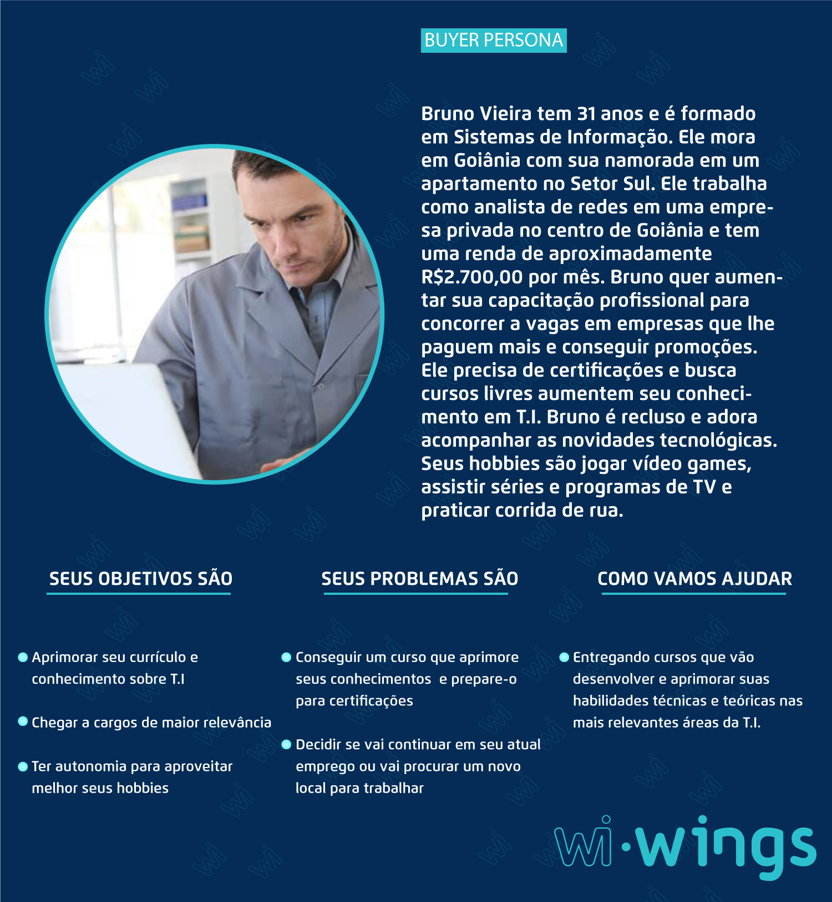

Perfil editorial da marca

O perfil editorial consiste na definição e visão das temáticas dos conteúdos programados para publicação. Ele será o guia de assuntos que serão trabalhados nas publicações de conteúdo, permitindo uma visão clara dos detalhes de cada editoria.

Tabela 5: Perfil Editorial
PERFIL EDITORIAL
EDITORIAS | DESCRIÇÃO | MÍDIAS | TAGS | FORMATOS | APOIO
Relacionamento / interação | Posts que incentivem a interação e o diálogo com os seguidores. | Instagram stories e Feed Instagram | Conversas, enquete, dúvida, opinião. | Enquetes, caixas de perguntas, imagens e vídeos. | Clicar e enviar mensagem.
Eventos | Posts que divulguem e convidem usuários para palestras e aulas degustativas. | Instagram stories e Instagram | Palestra, convite, encontro, aprendizado. | Vídeos, imagens e gifs. | Acessar link para participar
Curiosidades | Notícias e novidades sobre tecnologias e TI. | Instagram stories e Instagram | Tecnologia, avanço, desenvolvimento, equipamento, acesso. | Imagens, vídeos, enquetes. | Salvar e compartilhar.
Informações educativas | Posts com dicas, recomendações e instruções. | Instagram stories e Instagram | Conhecimento, aprendizado, aprimorar, crescimento, descoberta, ensino. | Vídeos, imagens, textos. | Salvar e compartilhar
Serviços | Materiais divulgando os serviços e produtos da empresa. | Instagram stories e Instagram | Valor, aptidão, estudo, proposta, oportunidade, investimento. | Imagens e vídeos. | Conferir no site

Conceito de criação das peças

As cores e os elementos visuais presentes nas peças foram utilizados para reforçar a ideia de movimento, conexão, avanço e tecnologia. A utilização de imagens de pessoas nas peças, tem objetivo de humanizar a comunicação, identificar o público-alvo e representar os benefícios da marca.
Dentre os elementos visuais utilizados, os mais relevantes são as linhas de conexões que representam os dados em movimento, as formas com efeito de degradê, que intensificam o conceito de movimento, e o cadeado que simboliza a proteção e segurança da informação.
Quanto as cores, optou-se pela utilização da paleta de cores própria da marca, que são em sua maioria cores frias como o azul, que está associado a credibilidade, tranquilidade, mar, espaço e sobriedade. As cores buscam sempre conversar de modo que os elementos mais claros se destaquem e tragam a informação por cima das partes preenchidas com cores mais escuras.
A tipografia utilizada nas peças são quase sempre as mesmas, seguindo a linha definida no manual da marca.

Presença digital

- Bio do Instagram: Somos uma empresa de cursos e consultorias que através de um ensino de qualidade e uma completa base de conhecimentos, entregamos informações relevantes e soluções em TI para profissionais e empresas.

- Website: O Website é o ambiente virtual onde os usuários podem encontrar todas as informações sobre a empresa, como os cursos que ela oferece e suas informações para contato.

- Consultorias: Auxiliamos a sua empresa a elaborar melhorias referentes a tecnologia, capazes de maximizar seu potencial de negócios e solucionar problemas recorrentes.

- Treinamentos: Para reforçar os esforços de segurança da informação da sua empresa realizamos treinamentos voltados para equipes, propondo metodologias de gestão, implantação e construção de uma equipe de TI focada na solução de problemas e na melhoria de processos.

- Cursos: Atualize seu conhecimento profissional em TI através de conteúdos avançados sobre as mais atuais tecnologias da informação. Confira nosso curso de Certificação Cisco CCNA, que prepara profissionais de TI para realizarem provas certificatórias da Cisco.
Confira nossa lista de cursos:
Cisco CCNA
Cisco CCNP Encor
Cisco CCNP Enarsi
Cisco Cyberops
Cisco IT Essentials
Cisco Network Security

- Nossa História: Em 2020 a professora de redes, Marissol Martins Barros, decidiu fundar sua empresa após identificar um déficit de cursos específicos voltados para a área de TI, e assim surgiu a Wi-Wings. O nome da empresa foi inspirado dos termos “wifi”, que remete a conexões e internet, e “wings” que traduzido do inglês significa “asas”, um símbolo que representa a leveza e o poder de voar.

- Nossa Visão: Nos tornarmos referência na área como resultado do sucesso daqueles que confiaram em nossos serviços, construindo relações em que todos ganham e crescem com a tecnologia.

- Nossa tecnologia: Para ter acesso ao que há de mais novo na tecnologia da informação é preciso utilizar dos melhores equipamento possíveis, por isso a Wi-Wings trabalha com produtos Cisco, equipamento de alta performance.

- Landing Page

Imagem 3: Landing Page
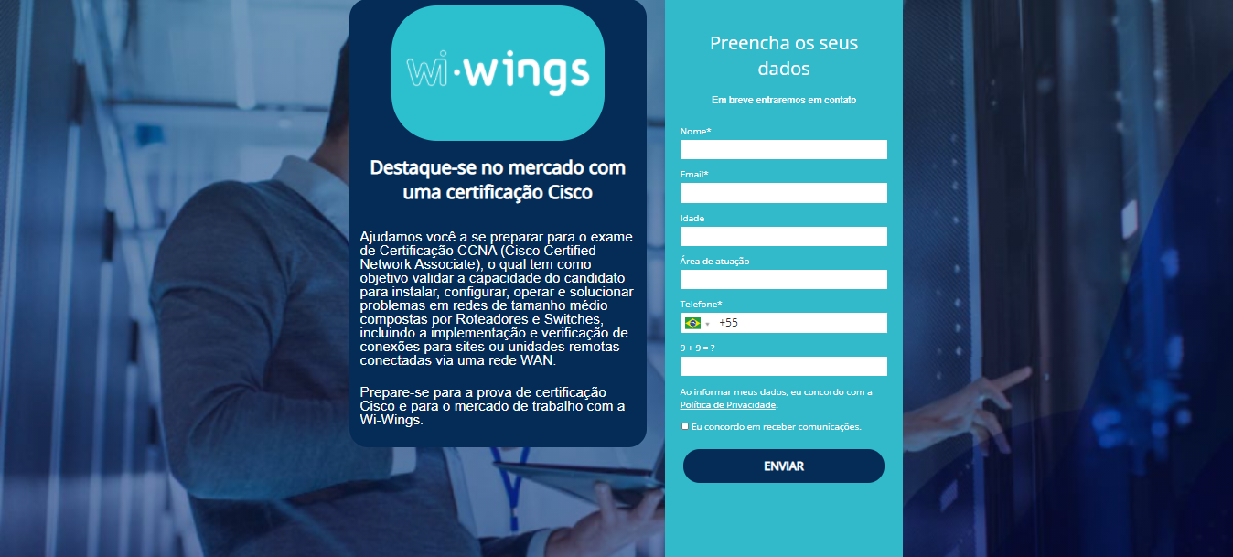

Imagem 4: Landing Page

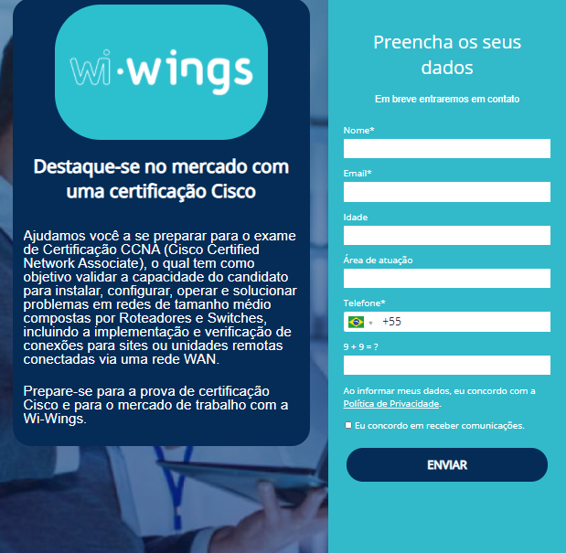

Imagem 5: Landing Page
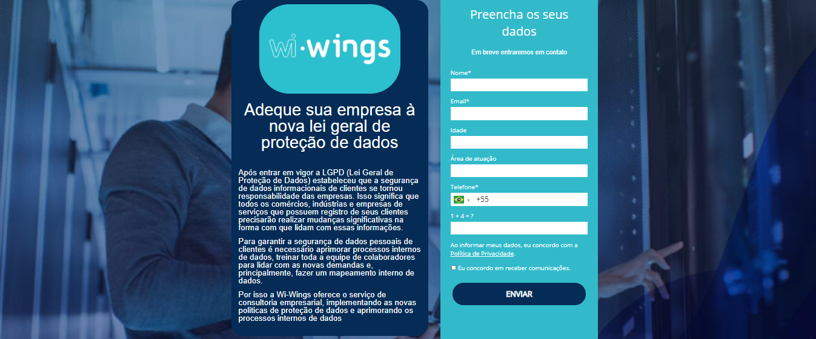

Imagem 6: Landing Page
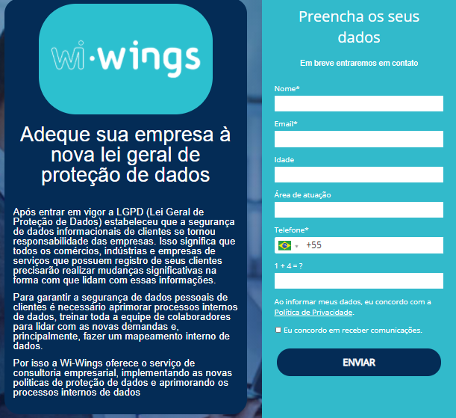

Imagem 7: Landing Page
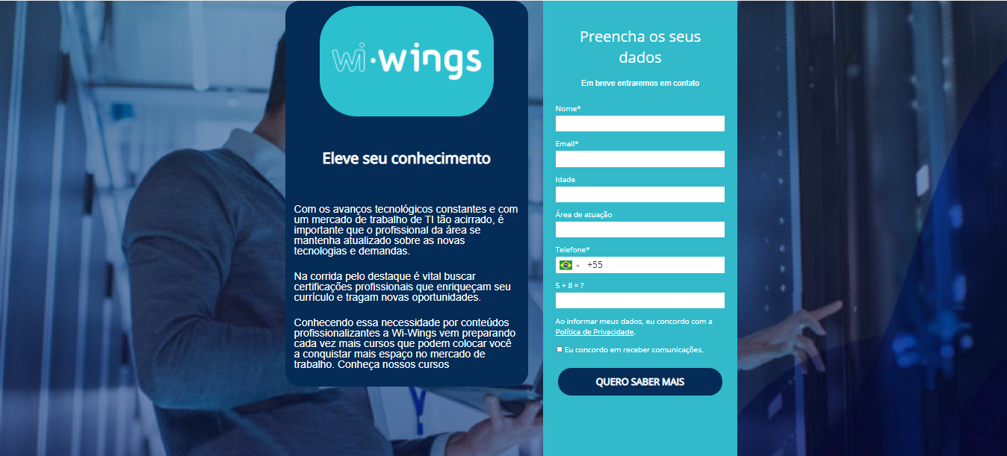

Imagem 8: Landing Page
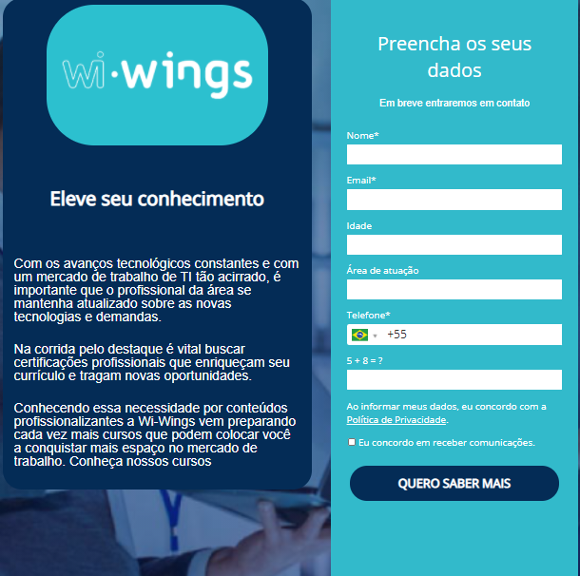

- Posts Semanais

As principais tags utilizadas serão: segurança da informação, TI, conectar, informação, tecnologia, nuvem e estratégia.

- LGPD: por que sua empresa deve se adequar?

Imagem 9: Post LGPD
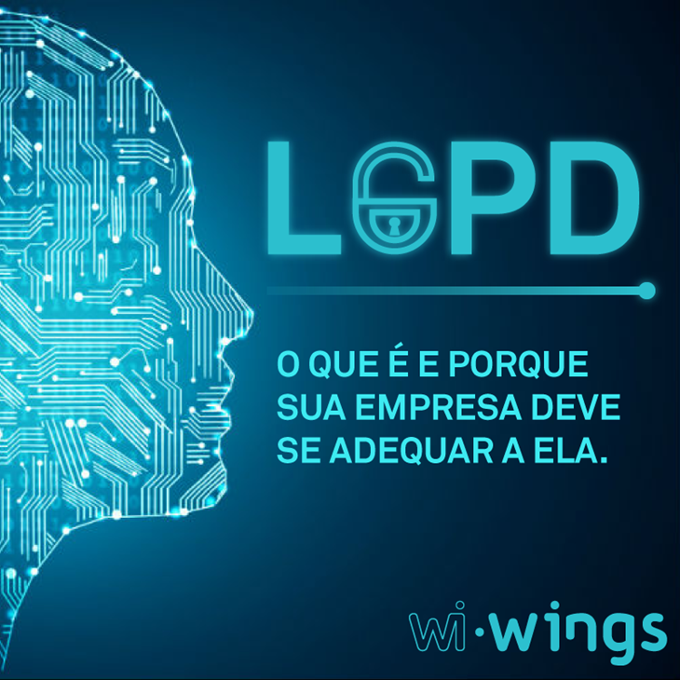
Legenda: : A LGPD, sigla da Lei Geral de Proteção de Dados (Lei 13.709/2018), entrou em vigor em setembro deste ano (2020) para regulamentar a coleta, armazenamento, tratamento e compartilhamentos de dados no Brasil. Esta lei esbelece novas regras para que uma empresa possa realizar a captura de dados de outras pessoas, visando à proteção da privacidade de informações dos usuários.Sua empresa já se adequou à nova LGPD? Quer entender o que sua empresa deve fazer? Acesse no site através do link na bio.

- Déficit de profissionais de redes de computadores no Brasil

Imagem 10: Post mercado de T.I

Legenda: Nos últimos anos, as empresas brasileiras investiram fortemente em conectividade. Isso abriu um vasto campo de trabalho para profissionais da área. E, de acordo com um estudo feito pela Cisco em parceria com a IDC, faltam hoje mais de 117 mil profissionais especializados nesta área.Além da formação, as empresas buscam profissionais com certificações em equipamentos e sistemas de conexão, profissionais habilitados para trabalhar com hardwares e softwares dos fabricantes.Você ja atua na área de TI? Quais conhecimentos considera indispensáveis para se tornar um bom profissional?

- Curso CCNA

Imagem 11: Post curso CCNA
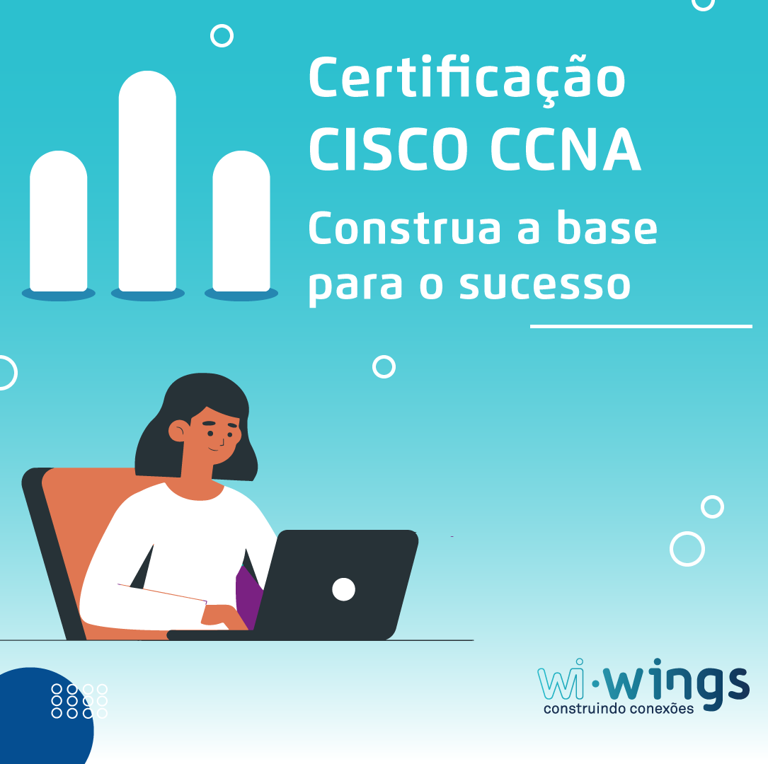

Legenda: Se você ja atua na área de redes de computadores é bem provavel que saiba como esse mercado é dinâmico e exige profissionais sempre atualizados. Por isso profissionais de TI buscam cada vez mais conteúdos que nao estao presentes em graduações, como treinamentos e certificações. Das varias certificações na area de TI, uma das mais relevanes é a Certificação CCNA (Cisco Certified Network Associate), que valida a capacidade do profissonal para instalar, configurar, operar e solucionar problemas em redes de tamanho médio compostas por Roteadores e Switches, incluindo a implementação e verificação de conexões para sites ou unidades remotas conectadas via uma rede WAN.Para se preprarar para o exame Cisco a melhor maneira de fazer isso é através de cursos, como o Curso CCNA oferecido pela Wi-Wings. Acesse nosso site e conheça mais sobre nossos cursos.

- Stories Semanais

Imagem 12: Stories semanais
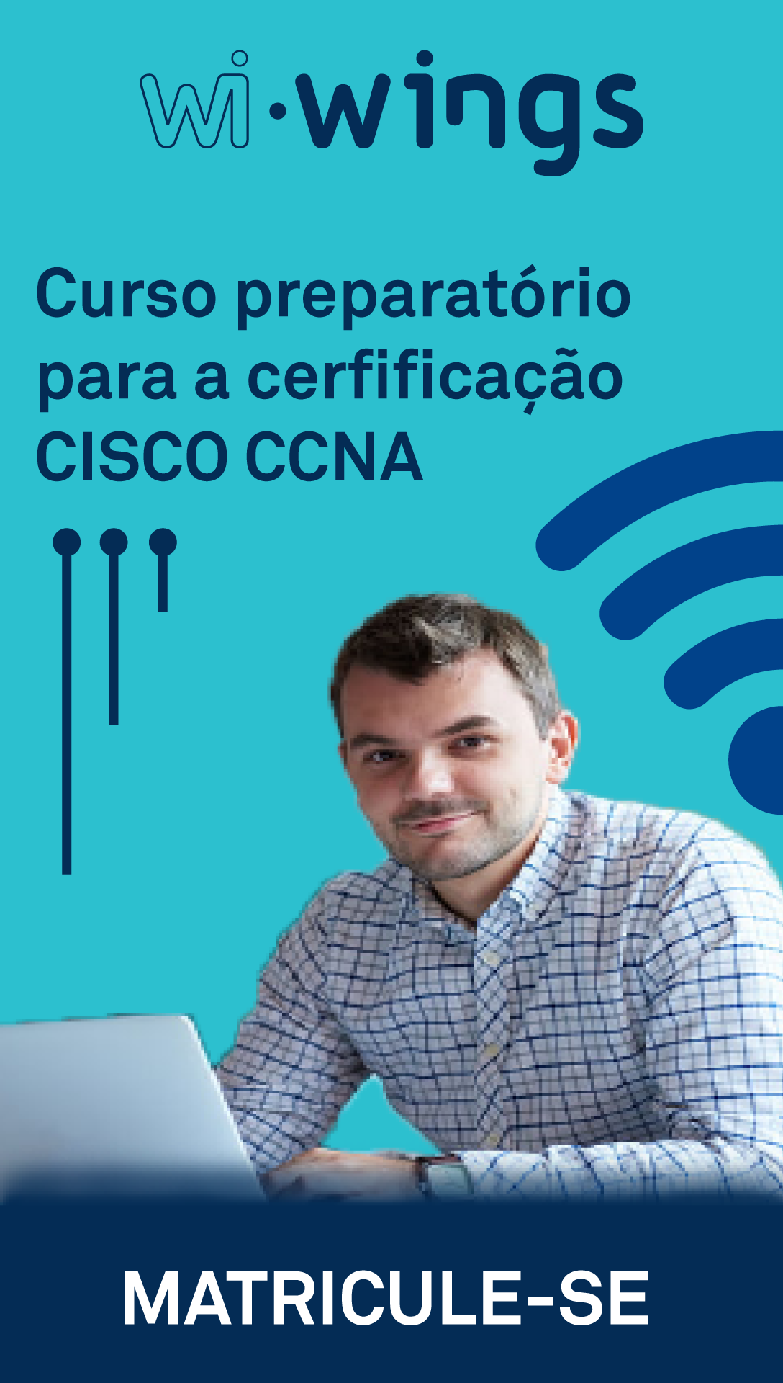

- Post e Stories Real Time Marketing

Imagem 13: Real Time Marketing
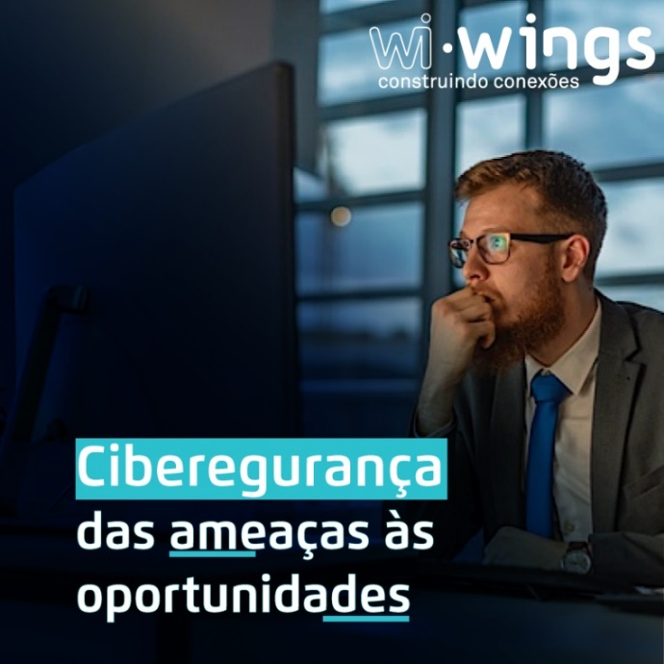

Imagem 14: Real Time Marketing
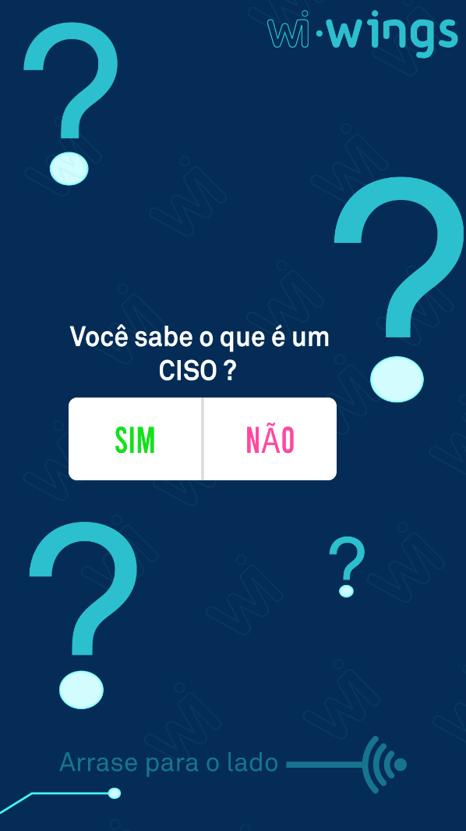

Imagem 15: Real Time Marketing
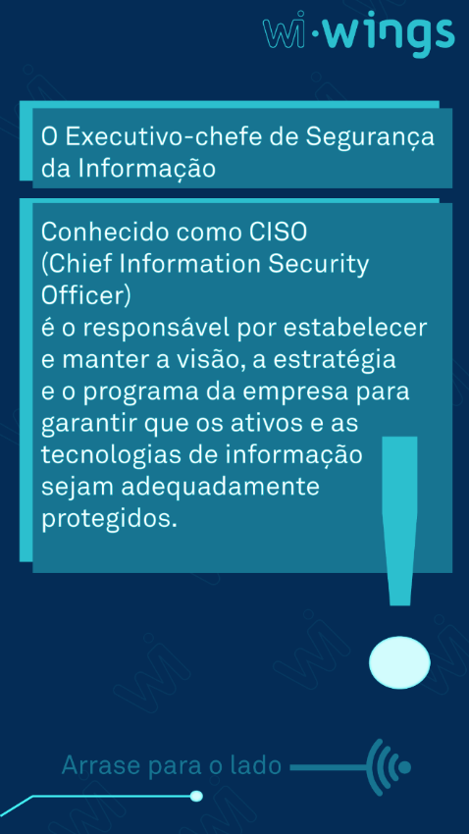

Imagem 16: Real Time Marketing
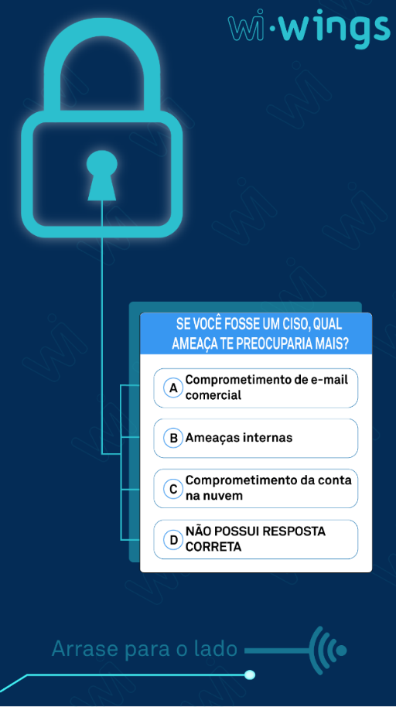

Imagem 17: Real Time Marketing
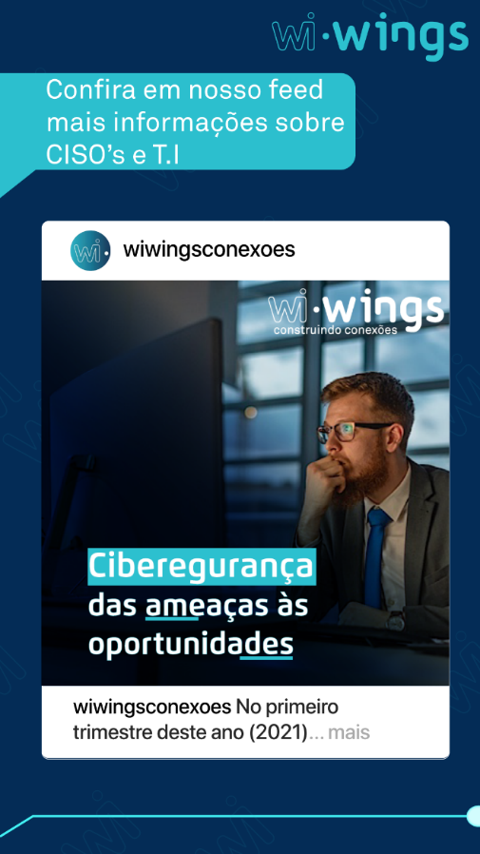

Legenda: No primeiro trimestre deste ano (2021) a Proofpoint, empresa de segurança corporativa da Califórnia, realizou uma pesquisa com CISO’s (Chief Information Security Officer) do mundo todo. Nesta pesquisa, obtiveram a informação de que dois terços dos CISO’s entrevistados acreditam que sua organização não está preparada o suficiente para lidar com um ataque cibernético direcionado. Questionados sobre que tipo de ataque eles esperam ter que combater, os CISO’s responderam temer ataques de comprometimento de e-mail comercial, ameaças internas e comprometimento de contas em nuvem. Grande parte destes executivos previram que o crime cibernético se tornaria mais lucrativo nos próximos anos, o que tem causado bastante alerta entre as empresas. Por isso o mercado mundial de TI busca cada vez mais profissionais treinados e preparados para proteger dados virtuais. Aprimore seus conhecimentos com a Wi-Wings e esteja pronto para enfrentar as ameaças cibernéticas.

- E-mail Marketing

- E-mail de cupom para cadastrados que não finalizaram compra

Imagem 18: E-mail de cupom para cadastrados que não finalizaram compra

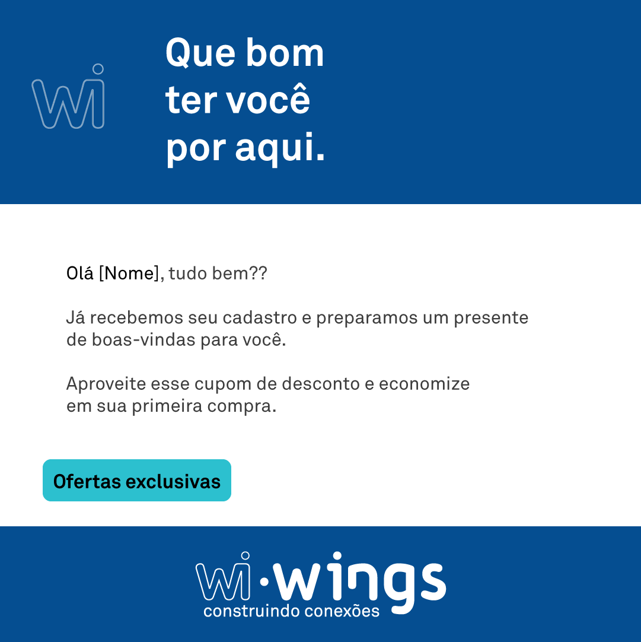

- E-mail lembrando clientes sobre seus cupons ainda ativos

Imagem 19: E-mail lembrando clientes sobre seus cupons ainda ativos
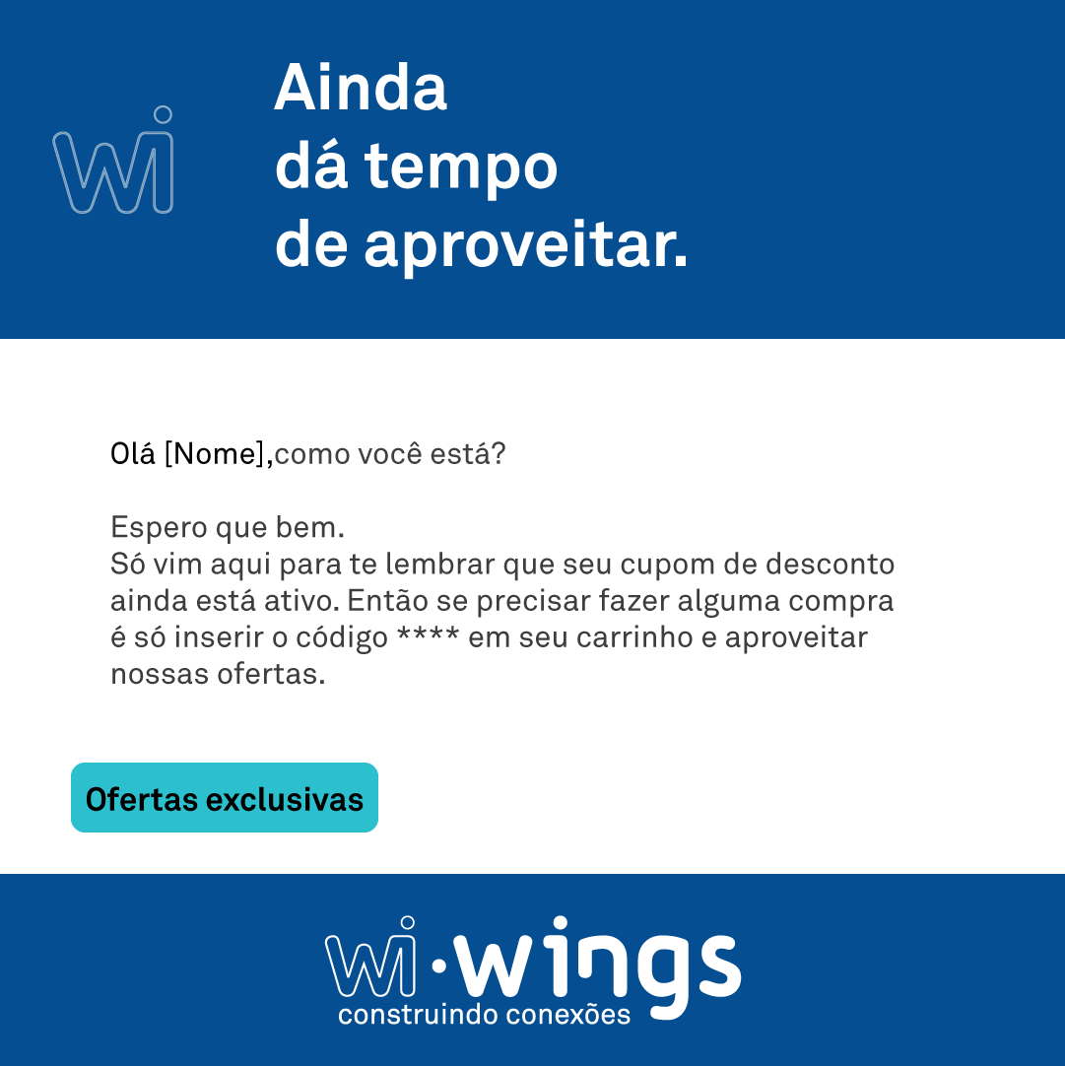

- E-mail lembrando usuários sobre produtos visitados e não comprados

Imagem 20: E-mail lembrando usuários sobre produtos visitados e não comprados
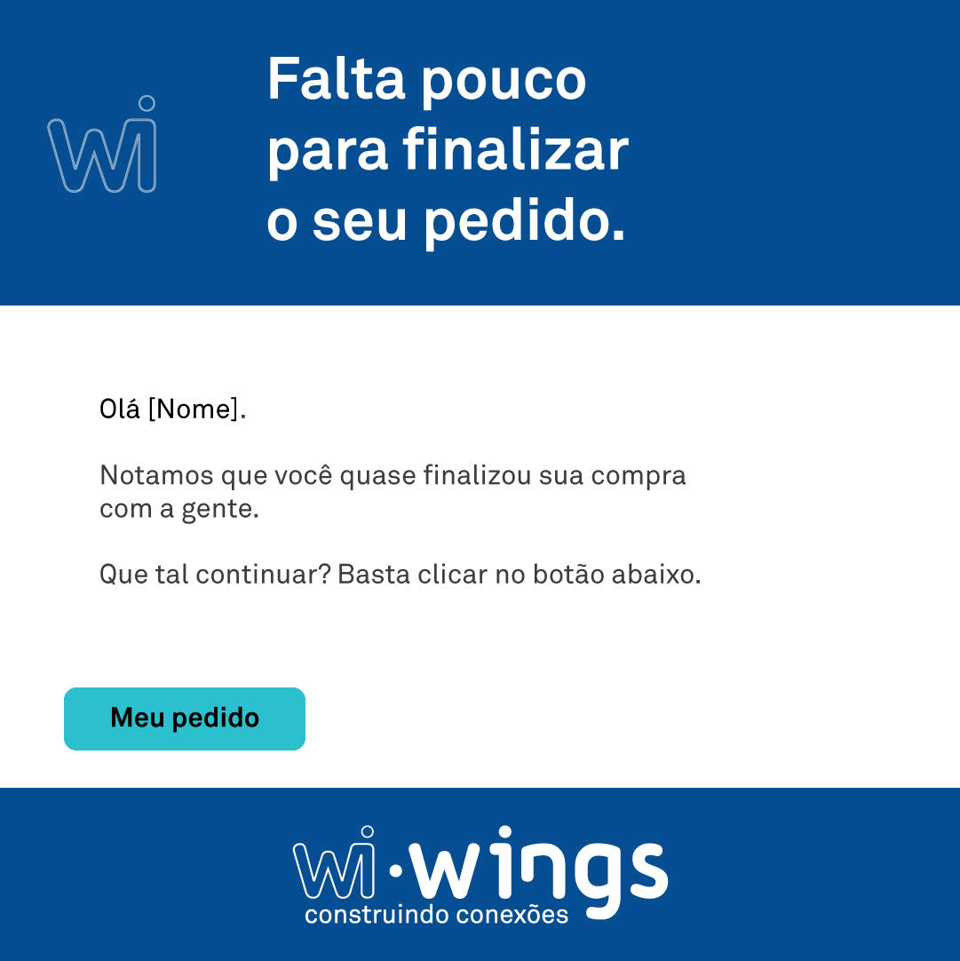

- E-mail agradecendo a compra e a preferencia

Imagem 21: E-mail agradecendo a compra e a preferencia
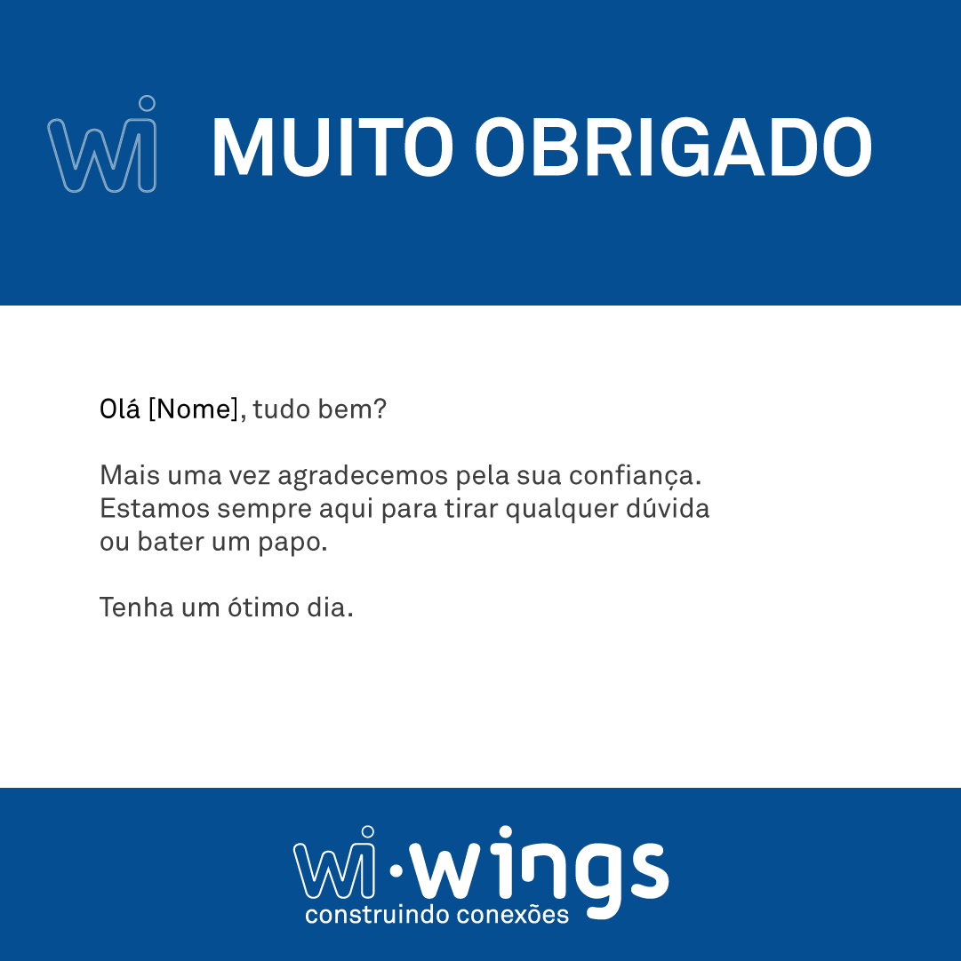

- E-mail convite para aulas, sorteios e eventos

Imagem 22: E-mail convite para aulas, sorteios e eventos
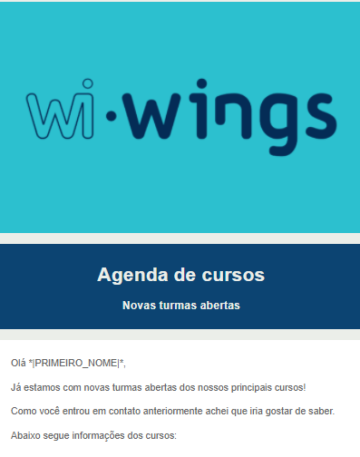
Imagem 23: E-mail convite para aulas, sorteios e eventos
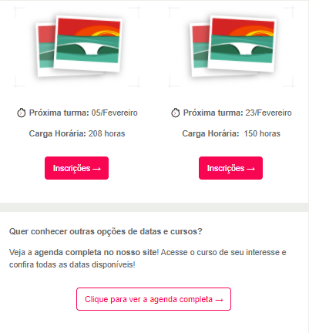

- Aulas degustativas

- E-mail de confirmação para participantes

Imagem 24: E-mail de confirmação para participantes
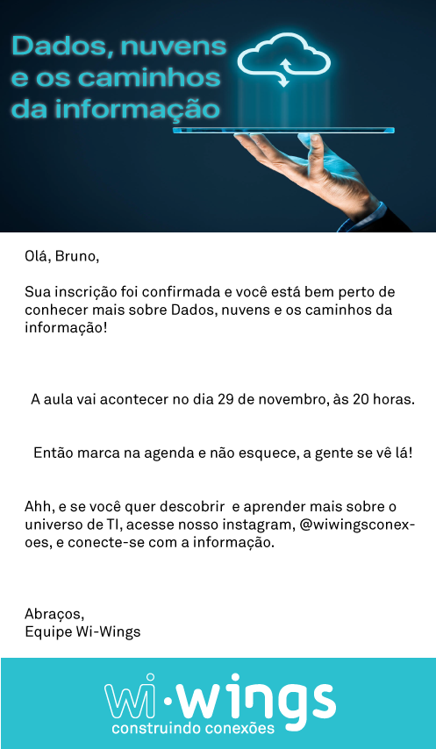

- Palestras e ações em faculdades

- Post de divulgação do evento

Imagem 25: Post de divulgação do evento
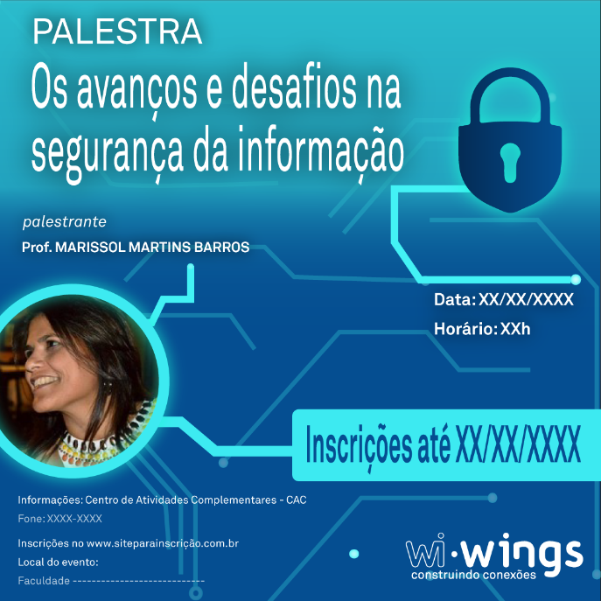
- Banners de divulgação off

Imagem 26: Banner Palestra Off
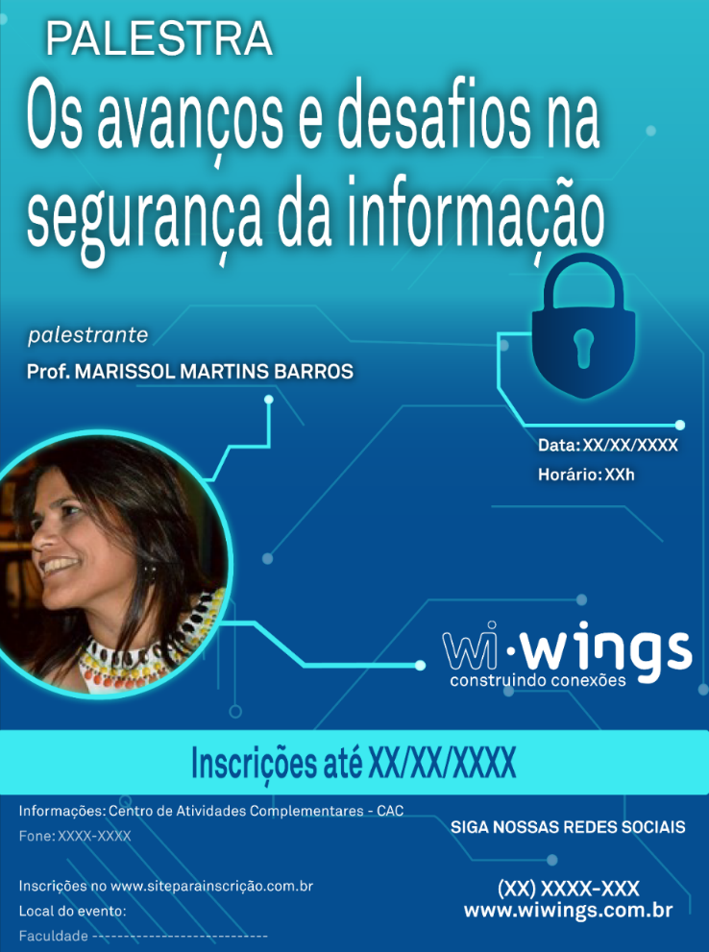

- Google Ads

- Banners Ads nos diferentes formatos oferecidos pelo Google

Imagem 27: Google Ads Banner 300x600

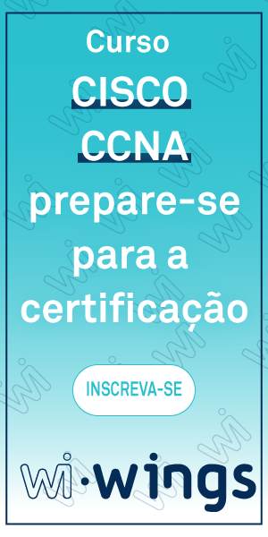
Imagem 28: Google Ads Banner 320x100

Imagem 29: Google Ads Banner 300x250

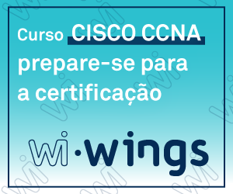

Imagem 30: Google Ads Banner 250x250

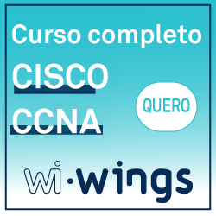

Imagem 31: Google Ads Banner 160x600

Imagem 32: Google Ads Banner 120x600

Imagem 33: Google Ads Banner 300x600
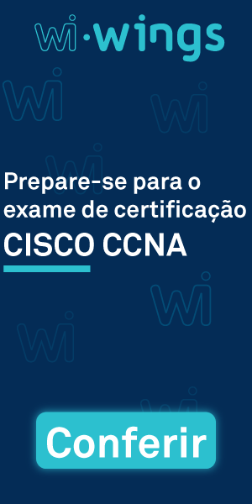

Imagem 34: Google Ads Banner 300x600

Planejamento de mídia

O planejamento de mídia, como afirma Publio (2008), é um dos aspectos mais importantes de um plano de comunicação, pois através dele será definido o tamanho da campanha e sua visibilidade.

Objetivo de mídia

Segundo Publio (2008, p.191), o primeiro elemento a ser decidido no planejamento de mídia é o objetivo de mídia, que deve indicar claramente a quantidade de pessoas que se pretende atingir com a campanha, com qual intensidade de veiculação e durante quanto tempo. O objetivo de mídia é composto por quatro elementos, que são eles: a cobertura geográfica, a duração da campanha, a cobertura da campanha e a frequência média ideal.
A campanha da Wi-Wings terá como objetivo de mídia atingir o público residente na cidade de Goiânia, buscando impactar 50% do público-alvo com uma frequência média de 5 vezes, durante o período de seis meses. Assim será possível obter a assimilação da mensagem e o fortalecimento da marca pelo público. A continuidade da veiculação será linear, buscando manter a marca presente no dia a dia dos públicos.

Estratégia de mídia

Segundo Publio (2008, p.195), a estratégia de mídia consiste em definir os melhores meios para se levar a comunicação de uma forma eficiente e eficaz e com isso fornece a melhor relação entre o investimento, a quantidade e a qualidade da comunicação.
Nesta etapa deve ser definido quais serão os meios e os veículos utilizados na campanha, bem como o método de utilização destes meios, o fluxo da campanha e a divisão do orçamento.

- Meios de comunicação

Os meios de comunicação são os instrumentos que possibilitam a troca de informações entre as pessoas, são eles que possibilitam a divulgação dos conteúdos produzidos pela empresa para o público. Os meios e seus veículos devem atender todas as demandas da comunicação e de adequar à disponibilidade de investimentos da empresa e atingindo seu público.
Para esta campanha decidiu-se usar a internet como meio de comunicação devido os diversos veículos que ela dá acesso. Além de ser um meio de fácil acesso e utilização, tanto para a empresa quanto para o público, a internet permite que muitas pessoas sejam impactadas de maneira eficiente, direcionada e por um custo menor em relação a outras mídias.

- Veículos de comunicação

Para que a comunicação aconteça em um meio é necessário a utilização de veículos que vão tornar possível a divulgação das mensagens produzidas. Os veículos usados para alcançar e cativar os públicos da empresa serão o Instagram, E-mail, Google Ads, Landing Pages e Website.

- Instagram

A rede social é uma das plataformas com maior engajamento do público, permitindo que os usuários façam compras online, curtam, compartilhem e comentem publicações. Além disso é possível utilizar o Instagram Ads, ferramenta de impulsionamento de conteúdos que proporciona maior alcance de publicações, dando mais visibilidade as empresas. Esse recurso permite que as empresas direcionem seus conteúdos para públicos de interesse que possuem uma maior probabilidade de consumir e adquirir os serviços da empresa. O público dos anúncios será manual, buscando atingir perfis relacionados ao que a empresa oferece. O impulsionamento será contínuo durante toda a campanha. Serão destinados R$1348 para o impulsionamento das publicações.

- Google Ads

Essa ferramenta é uma opção barata e efetiva de se aumentar o tráfego de sites e divulgar anúncios. Com ela é possível ter total controle dos custos, mensurar retornos e segmentar públicos. Por meio dela os leads são atraídos para que em seguida seja trabalhado o relacionamento com os possíveis clientes. A duração dos anúncios será variada de acordo com o conteúdo divulgado, banners sobre aulas de degustação vão durar uma semana até o dia da reunião. Já banners sobre matrícula e oferta de cursos vão durar 3 semanas, tempo que os interessados terão para se matricular. Banners institucionais e de venda de serviços estão sempre em veiculação durante as semanas. Para a veiculação dos anúncios serão destinados R$1000 da verba da campanha.

Táticas

- Website
O website é uma das peças principais da campanha, responsável por informar e captar possíveis leads. Neste ambiente serão recebidos os usuários que foram impactados pelas publicações e divulgações realizadas pela empresa.
- E-mail marketing
Os e-mails marketing serão enviados para o mailing de clientes cadastrados pela empresa, e o envio será feito através do Mailchimp, plataforma de automatização, com plano mensal de R$55.
- Landing Page
As landing pages serão responsáveis por gerar conversões, trazendo informações sobre serviços e produtos da empresa acompanhados de um formulário que recebe os dados usuários e garante ao usuário que um contato será feito pela empresa. Por meio do Mailchimp as landing pages serão automatizadas.
- Google Ads
Por meio do google ads serão publicados diversos anúncios em diferentes formatos, buscando divulgar todo tipo de conteúdo que atraia e gere leads. Os formatos utilizados serão:
Os temas vão variar entre convites para aula, ofertas de cursos e divulgação da empresa e seus serviços.
- Instagram
Serão publicados semanalmente três a quatro posts no feed da empresa, trazendo conteúdos informativos, comerciais e institucionais. Em ambos os posts, será vendido um produto ou serviço ao final dos comentários de maneira intuitiva.
Os stories do Instagram vão ser utilizados para gerar interações com os seguidores, introduzi-los ao tema dos posts em feed e divulgar conteúdos rápidos e curtos como lembretes para aulas degustativas e promoções. As publicações serão impulsionadas por meio da plataforma de anúncios do Facebook, que é a responsável por criar, gerenciar e veicular anúncios dentro do Instagram.

Cronograma de veiculação

Tabela 6: Cronograma de veiculação
Ação | julho |  |  |  | agosto |  |  |  | setembro |  |  |  | outubro |  |  |  | novembro |  |  |  | dezembro
 | 1 | 2 | 3 | 4 | 1 | 2 | 3 | 4 | 1 | 2 | 3 | 4 | 1 | 2 | 3 | 4 | 1 | 2 | 3 | 4 | 1 | 2 | 3 | 4
Abertura de novas turmas para os cursos
Aulas degustativas
Palestras
Post feed e stories
Landing pages
Google Ads

Tática de veiculação

Tabela 7: Tática de veiculação
Canal | Tipo de campanha | CPC/CPI/CPV | Investimento | Projeção cliques/imp./vis.
Google ads | Rede de pesquisa | R$ 2,50 | R$ 300 | 120
Google ads | Rede de display | R$ 0,28 | R$ 700 | 2500
Instagram | Impulsionar post | R$ 0,73 | R$ 748 | 1025
Instagram | Impulsionar story | R$ 0,61 | R$ 600 | 983

Métodos de análise de indicadores

Tabela 8: Métodos de análise de indicadores

Mídia | Indicador | Descrição
Instagram Posts | Envolvimento | Número de comentários e likes recebidos nos posts
Instagram Posts | Salvo | Número de usuários que salvaram os posts.
Instagram Posts | Alcance | Número de pessoas que visualizaram uma post.
Instagram Posts | Impressões | Número de vezes que o post foi exibido.
Instagram Stories | Impressões | Número total de vezes que a publicação foi vista. Se for vista mais de 1 vez, também será contabilizado.
Instagram Stories | Alcance | Número de views.
Instagram Stories | Toques para voltar | Quantidade de usuários que tocaram para ver novamente um Story
Instagram Stories | Toques para avançar | Quantidade de pessoas que clicaram para avançar um story.
Instagram Stories | Saídas | Quantidade de vezes que os usuários saíram de um Story.
Instagram Stories | Respostas | Número de directs que um Story recebeu.
Google Ads | Taxa de impressão | Frequência com que o anúncio foi exposto.
Google Ads | CTR (Click Through Rate” | Número de cliques em relação ao número de exibições.
Google Ads | Taxa de conversão | Quantidade de pessoas engajadas pelo anúncio.
Google Ads | CPC (Custo por Clique) | Quantidade de pessoas que clicaram no anúncio e o impacto causado nos usuários.
Google Ads | CPA (Custo por Aquisição) | Valor a ser pago para alcançar o objetivo final do anúncio.
Landing Pages | Taxa de conversão | Porcentagem de utilizadores que realizaram a ação sugerida pela landing page.
Landing Pages | Origem do tráfego | Proveniência dos usuários que chegaram à landing page.
Landing Pages | Tempo médio na página | Tempo em que os usuários permaneceram na página.
Landing Pages | Taxa de abandono do formulário | Quantidade de pessoas que começaram o preenchimento do formulário, mas saíram da página antes de o concluir.
Landing Pages | Custo por conversão | Valor pago para se atingir o número de conversões alcançadas.
E-mail marketing | Taxa de abertura | Quantidade de e-mails abertos pelos destinatários em relação ao total de e-mails enviados.
E-mail marketing | Taxa de abertura em dispositivo móvel | Taxa de abertura de e-mails em smartphones ou tablets.
E-mail marketing | Taxa de cliques | Quantidade de destinatários que clicaram em algum link presente no e-mail enviado.
E-mail marketing | Taxa de cliques por abertura | Proporção de cliques comparado ao número de e-mails abertos.
E-mail marketing | Taxa de coversão | Quantidade de destinatários que executaram uma ação específica indicada no e-mail enviado.
E-mail marketing | Taxa de rejeição | Quantidade de e-mails que não foram entregues aos destinatários.
E-mail marketing | Taxa de cancelamento de inscrição | Quantos contatos da lista de mailing cancelaram a inscrição.
E-mail marketing | E-mails marcados como spam | Quantidade de e-mails que foram marcados como spam.
E-mail marketing | Taxa de encaminhamento | Quantidade e-mails encaminhados pelos destinatários para outras pessoas
E-mail marketing | Retorno sobre o investimento | Relação entre o dinheiro investido nas ações e o investimento das vendas obtidas por esses e-mails.

Sistemas de avaliação e controle

Correa (2008, p. 191) explica que a avaliação da campanha é necessária para saber se ela está no caminho certo, para que se possa diminuir riscos e incertezas. As avaliações permitem que se verifique o desempenho da campanha, procurando identificar falhas, acertos e o que foi conseguido durante sua vigência. Desta forma é possível corrigir erros e aperfeiçoar as estratégias bem-sucedidas.
Segundo o autor, o controle, portanto, consiste em estimar um determinado resultado, montar um sistema de medição do assunto em pauta e, por comparação, avaliar se o que realmente aconteceu atingiu as previsões ou não.

Tabela 9: Avaliação e controle
Objetivos | Ações | Método de avaliação | Resultado
Fidelizar clientes  Gerar engajamento | Real time marketing | Quantidade e frequência de interações
Aumento no número de matrículas  Atração de novos clientes  Captação de leads | Aulas de degustação | - Quantidade de matrículas realizadas por leads que participaram das aulas  - Quantidade de pessoas que se inscreveram nas aulas.  - Quantidade de pessoas que participaram das aulas.
Conversão em vendas  Relacionamento com o cliente  Remarketing | Disparo de e-mails marketing | - Taxa de conversão  - Retorno sobre investimento (ROI)
Captação de leads  Divulgação da marca | Palestras em faculdades | - Quantidade de inscrições nas palestras.  - Índice de presenças.  - Engajamento nas redes sociais.  - Feedbacks qualitativos.  - Vendas realizadas com o cupom de desconto da palestra.
Captação de leads  Conversão de vendas | Landing pages | - Taxa de conversão de visitantes.  - Custo por lead.
Divulgação da marca.  Aumentar engajamento nas redes sociais. | Inbound marketing | - Alcance de publicações.  - Engajamento e interações.  - Compartilhamento de publicações.
Conversão de vendas  Geração de tráfego  Divulgação da empresa, serviços, aulas e palestras. | Google Ads | - CTR  - CPC (custo por clique)  - Taxa de conversão

Cronograma de veiculação e investimento

Plano de Comunicação - quadro síntese
Objetivo de Comunicação:
Públicos | Ações | Cronograma/Investimento |  |  |  |  |  | Investimento
 |  | Julho | Agosto | Setembro | Outubro | Novembro | Dezembro
Consumidor: prospect, públicos de interesse e leads | Palestras em faculdades
 | Aulas de degustação |  |  |  |  |  |  | R$ 322
 | Impulsionamento de publicações no Instagram |  |  |  |  |  |  | R$ 1348
 | Abertura de novas turmas
 | Anúncios no google ads |  |  |  |  |  |  | R$ 1000
 | Campanha em landing pages
 | Real time marketing
 | Disparo de e-mails marketing |  |  |  |  |  |  | R$ 330

considerações finais

Esse trabalho se propôs a criar um plano de ações em comunicação para a empresa Wi-Wings, que fosse capaz de fortalecer a marca e transmitir, seus valores e serviços para o público-alvo. A partir do briefing coletado e da análise ambiental da empresa, foi possível diagnosticar os problemas de comunicação que o Plano de Comunicação teria de solucionar.
Durante o desenvolvimento do plano, foi possível analisar o mercado em que a empresa se insere, e estudar as melhores estratégias para se alcançar os objetivos da campanha. Esse conhecimento se manterá relevante para o avanço e continuidade da comunicação proposta para a empresa.
Além de colaborar com a comunicação da Wi-Wings, desenvolver o plano garantiu a satisfação pessoal do autor, uma vez que a elaboração deste trabalho e a aplicação das estratégias demonstraram grande parte aprendizado obtido na universidade.
A aplicação do Plano de Comunicação na empresa visa gerar resultados positivos como o aumento das vendas, e da visibilidade da marca. O projeto vai garantir o uso de excelentes ferramentas para a divulgação da empresa e seus serviços, como os e-mails marketing, os anúncios do Google Ads, e o impulsionamento de publicações no Instagram.
Para potencializar as ações do plano, sugere-se que a empresa aumente o orçamento disponibilizado para a comunicação e fique atenta às métricas. É através da comunicação que a organização constrói sua identidade e se posiciona diante a concorrência e ao mercado.

REFERÊNCIAS bibliográficas

ANGELONI, Maria e MUSSI, Clarissa (Org). Estratégias – Formulação, Implementação e Avaliação: O desafio das organizações contemporâneas. 1. Ed. São Paulo: Editora Saraiva, 2008.

ATLAS DO DESENVOLVIMENTO URBANO NO BRASIL. Goiania_GO. Disponível em: <http://www.atlasbrasil.org.br/2013/pt/perfil_m/goiania_go>. Acesso em: 28 abr. 2020.

BRASIL. LEI Nº 8934, DE 23 DE JULHO DE 2010. 2010. Disponível em: <http://www.goiania.go.gov.br/html/gabinete_civil/sileg/dados/legis/2010/ordinaria89342010.pdf> Acesso em: 28 abr. 2020.

BRASIL. Lei Nº 10325 DE 10/04/2019. 2019. Disponível em: <https://www.legisweb.com.br/legislacao/?id=376973&cmp=75> Acesso em: 29 abr. 2020.

BRUEL, Georjes J. A influência das novas tecnologias na cultura e em nós mesmos. Disponível em: <https://transformacaodigital.com/tecnologia/a-influencia-das-novas-tecnologias-na-cultura/> Acesso em: 12 mai. 2020

CONVERGÊNCIA DIGITAL. Obsolescência da TI e migração massiva das PMEs dão fôlego extra ao segmento de hosting no Brasil. Disponível em: <https://www.convergenciadigital.com.br/cgi/cgilua.exe/sys/start.htm?UserActiveTemplate=site&infoid=51187&sid=97> Acesso em: 13 mai. 2020

CORRÊA, Roberto. Planejamento de propaganda. 10. ed. São Paulo: Global Editora e Distribuidora Ltda, 2008.

DELLOITE. TI tem papel fundamental durante pandemia e na retomada dos negócios. 2020. São Paulo. Disponível em: <https://valor.globo.com/patrocinado/deloitte/impacting-the-future/noticia/2020/04/16/ti-tem-papel-fundamental-durante-pandemia-e-na-retomada-dos-negocios.ghtml> . Acesso em: 06 mai. 2020

FROST & SULLIVAN. O Mercado de Big Data na América Latina irá triplicar até 2022, impulsionado por soluções de análise em tempo real. 2017. São Paulo. Disponível em: <https://ww2.frost.com/news/press-releases/o-mercado-de-big-data-na-america-latina-ira-triplicar-ate-2022-impulsionado-por-solucoes-de-analise-em-tempo-real/> . Acesso em: 27 mai. 2020.

GRANATO, Luísa. 6 Profissionais da tecnologia mais procurados durante a pandemia. 2020. Disponível em: <https://exame.abril.com.br/carreira/6-profissionais-de-tecnologia-mais-procurados-durante-a-pandemia/> . Acesso em: 05 mai. 2020.

GUAZZELLI, Arianne. Planejamento estratégico. Porto Alegre: SAGAH, 2018

IBGE – Instituto Brasileiro de Geografia e Estatística. Goiânia Panorama. 2017. Disponível em: <https://cidades.ibge.gov.br/brasil/go/goiania/panorama> . Acesso em: 29 abr. 2020.

IMB. Análise das Unidades de Desenvolvimento Humano da Região Metropolitana de Goiânia pelo IDHM – 2000 e 2010. 2015. Disponível em: <https://www.imb.go.gov.br/files/docs/publicacoes/estudos/2015/estudo-udh-2000-2010.pdf>. Acesso em: 29 abr. 2020.

IMPACTA. A Transformação Digital para a produtividade no ambiente de trabalho. Disponível em: <https://www.impacta.com.br/blog/2019/09/20/a-transformacao-digital-produtividade-trabalho/> Acesso em: 13 mai. 2020.

LUPETTI, Marcélia. Planejamento de Comunicação. 4. ed. São Paulo: Editora Futura, 2000.

MEDEIROS, Vicente. EM 2020, MERCADO DE TI DEVERÁ CRESCER 20% COM ESCASSEZ DE MÃO DE OBRA, APONTA PESQUISA. 2019. Disponível em: <http://www.assespro-rs.org.br/em-2020-mercado-de-ti-devera-crescer-20-com-escassez-de-mao-de-obra-aponta-pesquisa/> . Acesso em 06 mai. 2020.

PREDEBON, José (Cord). Curso de Propaganda: Do Anúncio À Comunicação Integrada. 1. ed. São Paulo: Editora Atlas S.A., 2004.

PÚBLIO, Marcelo Abílio. Como planejar e executar uma campanha de propaganda. 2. ed. São Paulo: Editora Atlas S.A, 2013.

RONALDO RAMOS CAIADO. DECRETO N° 9.461, DE 09 DE JULHO DE 2019. 2019. Disponível em: <http://www.gabinetecivil.go.gov.br/pagina_decretos.php?id=20338https://www.goiania.go.gov.br/shtml/estacaodigital/principal.shtml> Acesso em: 28 abr. 2020.

SALÁRIO. Tabela de cargos e salários da área de TI – Tecnologia da Informação. 2019. Disponível em: <https://www.salario.com.br/estatisticas/cargos-e-salarios-de-ti-tecnologia-da-informacao/> . Acesso em: 29 abr. 2020.

TAVARES, Maurício. Planejamento estratégico: a opção entre sucesso e fracasso empresarial. São Paulo: Harbra, 1991.

VERONEZZI, José Carlos. Mídia de A a Z. 3ª ed. São Paulo: Pearson Prentice Hall,

VIALLI Andrea. Redes de varejo apostam em big data para atrair consumidores. 2018. Disponível em:

Apêndice

APÊNDICE A – Situação de mercado

Após a chegada da pandemia de Covid-19 as aulas presenciais tiveram de ocorrer no ambiente online, frustrando os planos que envolviam encontros presenciais, que estarão suspensos por tempo indeterminado.

APÊNDICE B – Análise SWOT

A análise SWOT é uma avaliação global das forças, fraquezas, oportunidades e ameaças de uma empresa.
Por meio dela é possível identificar fatores micro-ambientais que interferem na capacidade de obter lucros ou que podem auxiliar a empresa a resolver falhas e atender demandas. Com base nestes fatores e nas forças e fraquezas da empresa é possível encontrar soluções para problemas e criar ações que promovam o crescimento da organização.

APÊNDICE C – Diagnóstico de comunicação

Após a realização da análise SWOT foi possível entender a necessidade que a empresa tem de se comunicar com seus diferentes públicos, ensinando-os e ofertando as vantagens e necessidades relacionadas aos serviços que a empresa oferece. Além disso foi identificado que grande parte dos clientes da empresa se mostraram interessados em adquirir mais serviços, demonstrando a oportunidade da realização de um remarketing e da criação de um relacionamento com os clientes.

APÊNDICE D – Persona Jurídica

O público jurídico da empresa é composto por empresários goianos com idades entre 30 e 50 anos, que possuem empresas onde os dados dos clientes são armazenados
Que possuem negócios onde é necessário o armazenamento de dados dos clientes. São atentos ao mercado e as mudanças tecnológicas e judiciais que possam gerar oportunidades ou ameaças. Buscam garantir mais segurança para suas organizações e aprimorar seus sistemas tecnológicos, assim evitam transtornos e perdas monetárias.

APÊNDICE E – Conteúdos relevantes

Os conteúdos relevantes serão aqueles voltados para ações específicas como a divulgação de aulas, eventos e cursos, e aqueles com informações sobre novidades do mercado, tutoriais e dicas, ou que envolvam o real time marketing.

APÊNDICE F – Ações Presenciais

As palestras e eventos presenciais só acontecerão após a pandemia ou quando esta for minimizada, antes disso serão realizadas apenas nos ambientes virtuais.

APÊNDICE G – Palestras e ações em faculdades

Serão enviados para os coordenadores de cursos que envolvam T.I, um material contendo todas as informações sobre a empresa e proposta de ação. As palestras abordarão temas atuais sobre a TI e a segurança da informação, apresentando um conteúdo informativo e de qualidade, que ao final remeta aos cursos ofertados pela empresa e que seja do interesse do alunado.
As palestras vão garantir certificados de horas complementares que serão enviadas para todos os alunos que comparecerem ao evento.

APÊNDICE H – Conceito de criação das peças

Algumas das peças relacionadas a Cisco vão utilizar de ilustrações para se aproximar a comunicação que a companhia transnacional utiliza em suas redes, criando um estilo único para este tipo de publicação.
Quanto a tipografia de momento será mantida a presente no manual da marca, que é a fonte Akkurat.

APÊNDICE I – Diagnóstico de comunicação

Após a realização da análise SWOT foi possível entender a necessidade que a empresa tem de se comunicar com seus diferentes públicos, ensinando-os e ofertando as vantagens e necessidades relacionadas aos serviços que a empresa oferece. Além disso foi identificado que grande parte dos clientes da empresa se mostraram interessados em adquirir mais serviços, demonstrando a oportunidade da realização de um remarketing e da criação de um relacionamento com os clientes.

SALÁRIO. Tabela de cargos e salários da área de TI – Tecnologia da Informação. 2019. Disponível em: <https://www.salario.com.br/estatisticas/cargos-e-salarios-de-ti-tecnologia-da-informacao/> . Acesso em: 29 abr. 2020.
GRANATO, Luísa. 6 Profissionais da tecnologia mais procurados durante a pandemia. 2020. Disponível em: <https://exame.abril.com.br/carreira/6-profissionais-de-tecnologia-mais-procurados-durante-a-pandemia/> . Acesso em: 05 mai. 2020
O Parque Científico e Tecnológico da PUCRS (Tecnopuc) estimula a pesquisa e a inovação por meio de uma ação simultânea entre academia, instituições privadas e governo.
BRUEL, Georjes J. A influência das novas tecnologias na cultura e em nós mesmos. Disponível em: <https://transformacaodigital.com/tecnologia/a-influencia-das-novas-tecnologias-na-cultura/> Acesso em: 12 mai. 2020
CONVERGÊNCIA DIGITAL. Obsolescência da TI e migração massiva das PMEs dão fôlego extra ao segmento de hosting no Brasil. Disponível em: <https://www.convergenciadigital.com.br/cgi/cgilua.exe/sys/start.htm?UserActiveTemplate=site&infoid=51187&sid=97> Acesso em: 13 mai. 2020
DELLOITE. TI tem papel fundamental durante pandemia e na retomada dos negócios. 2020. São Paulo. Disponível em: <https://valor.globo.com/patrocinado/deloitte/impacting-the-future/noticia/2020/04/16/ti-tem-papel-fundamental-durante-pandemia-e-na-retomada-dos-negocios.ghtml> . Acesso em: 06 mai. 2020
IMPACTA. A Transformação Digital para a produtividade no ambiente de trabalho. Disponível em: <https://www.impacta.com.br/blog/2019/09/20/a-transformacao-digital-produtividade-trabalho/> Acesso em: 13 mai. 2020

